«Національний технічний університет України
«Київський політехнічний інститут
імені ІГОРЯ СІКОРСЬКОГО»
Факультет біомедичної інженерії
(повна назва інституту/факультету)
Кафедра біобезпеки і здоров’я людини
^{(повна назва кафедри)}
«На правах рукопису»  УДК ______________ | «До захисту допущено»  Завідувач кафедри  _________ Ігор ХУДЕЦЬКИЙ  (підпис) (власне ім’я, ПРІЗВИЩЕ)  “___”_____________20__ р.

Магістерська дисертація

зі спеціальності 227 «Фізична терапія та ерготерапія»
^{(код і назва спеціальності)}
на тему: «Особливості застосування фізичної терапії при цервікалгії вертеброгенного характеру»
Виконав: студент 2 курсу, групи БР-01мп
^{(шифр групи)}
Сандульський Андрій Вадимович
^{(прізвище, ім’я, по батькові)} ^{(підпис)}
Науковий керівник доц.к.п.н., доц., Бочкова Н.Л.
(посада, науковий ступінь, вчене звання, прізвище та ініціали) ^{(підпис)}
Консультант
^{(назва розділу)} (науковий ступінь, вчене звання, , прізвище, ініціали) ^{(підпис)}
Рецензент доцент каф.техн.оздоров. і спорт., к.п.н. Зеніна І.В.
(посада, науковий ступінь, вчене звання, науковий ступінь, прізвище та ініціали) ^{(підпис)}

Засвідчую, що у цій магістерській дисертації немає запозичень з праць інших авторів без відповідних посилань.
Студент _____________
^{(підпис)}

Київ – 2021 року

Національний технічний університет України
«Київський політехнічний інститут
імені Ігоря Сікорського»

Інститут/факультет Факультет біомедичної інженерії
^{(повна назва)}
Кафедра Кафедра біобезпеки і здоров’я людини
^{(повна назва)}
Рівень вищої освіти – другий (магістерський) за освітньо-професійною (освітньо-науковою) програмою

Спеціальність (спеціалізація) 227 «Фізична терапія, ерготерапія»
^{(код і назва)}

ЗАТВЕРДЖУЮ
Завідувач кафедри
__________ _____________
(підпис) (ініціали, прізвище)
«___»_____________20__ р.

ЗАВДАННЯ
на магістерську дисертацію студенту
САНДУЛЬСЬКОМУ Андрію Вадимовичу
^{(прізвище, ім’я, по батькові)}
1. Тема дисертації Особливості застосування фізичної терапії при цервікалгії вертеброгенного характеру

науковий керівник дисертації Бочкова Наталія Леонідівна, канд. пед. наук,
доцент _кафедри ББЗЛ__________,
(прізвище, ім’я, по батькові, науковий ступінь, вчене звання)
затверджені наказом по університету від «18»_листопада 2021 р. №3936-с
2. Строк подання студентом дисертації 11.12.2021

3. Об’єкт дослідження: – Програма фізичної терапії осіб з цервікалгією
вертеброгенного характеру.
4. Предмет дослідження (Вихідні дані – для магістерської дисертації за освітньо-професійною програмою): Методи та засоби фізичної терапії осіб з цервікалгією вертеброгеного характеру.
5. Перелік завдань, які потрібно розробити -надати етіологію, патогенетичну характеристику, методи діагностики, симптоматику, наслідки цервікалгії вертеброгеного характеру; -описати методи та засоби, що використувавались при розробленні програми. Розробити програму та скласти блок-схему фізичної терапії. Оцінити ефективність розробленої програми.
6. Перелік графічного (ілюстративного) матеріалу За необхідністю ілюструвати роботу рисунками та таблицями
7. Орієнтовний перелік публікацій За результатами проведених досліджень опублікувати статтю

8. Консультанти розділів дисертації∗
Розділ | Прізвище, ініціали та посада  консультанта | Підпис, дата
Розділ | Прізвище, ініціали та посада  консультанта | завдання  видав | завдання  прийняв

9. Дата видачі завдання 28.10.2021

Календарний план

№ з/п | Назва етапів виконання  магістерської дисертації | Строк виконання етапів магістерської дисертації | Примітка
 | Вивчення стану питань з теми МД за літературними джерелами. | 28.10.2021 – 31.10.2021
 | Розробка плану МД, написання вступу. | 01.11.2021 – 04.11.2021
 | Написання розділу «Аналітичний огляд літератури». | 05.11.2021 – 09.11.2021
 | Визначення за літературними джерелами та вибір методів дослідження | 10.11.2021 – 13.11.2021
 | Проведення попередніх досліджень, аналіз попередніх результатів. | 14.11 – 17.11.2021
 | Проведення основних досліджень, обробка і аналіз отриманих даних . | 18.11 – 24.11.2021
 | Написання розділу «Результати дослідження». | 25.11.2021 – 05.12.2021
 | Підготовка висновків та списку джерел | 06.12.2021-07.12.2021
 | Технічне оформлення ДР до захисту | 08.12.2021-09.12.2021
 | Коригування, брошурування, надання ДР керівнику на відгук і рецензенту на рецензію | 10.12.2021-13.12.2021
 | Підготовка презентації дипломної роботи до захисту. | 14.12.2021-15.12.2021
 | Захист дипломної роботи | 16.12.2021-18.12.2021

Студент ____________ Сандульський А.В_______
^{(підпис)} ^{(ініціали, прізвище)}
Науковий керівник дисертації ____________ Бочкова Н. Л.
^{(підпис)} ^{(ініціали, прізвище)}

РЕФЕРАТ
Магістерська дисертація викладена на 91 сторінці, літературних джерел 47, серед них 10 іноземних; рис.29, табл.5, додатків 2.
Актуальність теми. Серед усіх дорсалгій біль у шиї (цервікалгія) займає друге місце (±30%), після люмбалгії (42%). І часто є причиною тимчасової втрати працездатності осіб молодше 40 років, що є серйозною соціально-економічною проблемою в Україні та в цілому світі.
Біль у шиї є однією з найважливіших проблем зі здоров'ям у всьому світі, оскільки, за різними оцінками, 22-70% населення страждає від болю в шиї в певний період свого життя. Біль в шиї є одною з найпоширеніших скарг на здоров'я в розвинених країнах. Поширеність болю в шиї протягом усього життя становить 66%.
Частота рецидивів і/або переходу цих болів у хронічну форму високі, а повторні болі або епізоди тривалістю більше 6 місяців були зареєстровані у 14% дорослого населення, що вимагає профілактичних заходів.
Саме фізична терапія є оптимальним засобом боротьби з хронічною цервікалгією, тоді як тільки медикаментозне лікування працює тимчасово, симптоматично, має короткостроковий ефект.
Все викладене вище визначає актуальність та необхідність подальшого дослідження даного питання у реабілітації осіб з цервікалгіями, що і є причиною виконання цієї магістерської дисертації.
Зв’язок роботи з науковими програмами, планами, темами.
Магістерська робота виконана відповідно до плану НДР «Розробка технологій фізичної терапії та технічних засобів їх здійснення» №0117 U 002938 кафедри біобезпеки і здоров’я людини «КПІ ім. Сікорського».
Робота пройшла апробацію на міжнародній конференції: Бочкова Н.Л., Сандульський А. В. Програма фізичної терапії осіб з цервікалгією у післялікарняному періоді. / Н. Л. Бочкова, А.В. Сандульський//Матеріали Міжнародної конференції «Фізична терапія, ерготерапія та споріднені реабілітаційні технології» Теорія, практика, перспективи (Physical therapy, occupational therapy and related rehabilitation technologies. Theory, practice and perspective) 15-16 листопада, м. Київ. – 2021.
Мета роботи: розроблення комплексної програми фізичної терапії осіб з цервікалгією вертеброгеного характеру.
Завдання дослідження: за даними науково-методичної літератури надати клініко-фізіологічну характеристику цервікалгії, охарактеризувати методи та засоби фізичної терапії при цервікалгії вертеброгеного характеру. Розробити та описати програму фізичної терапії при цервікалгії вертеброгеного характеру, проілюструвати блок-схемою та виконати перевірку ефективності даної програми фізичної терапії.
Об’єкт дослідження: програма фізичної терапії осіб з цервікалгією
вертеброгенного характеру.
Предмет дослідження: методи та засоби фізичної терапії осіб з цервікалгією вертеброгеного характеру.
Методи дослідження: аналіз науково-методичної літератури вітчизняної та зарубіжної; методи інструментальних досліджень та оцінки функціонального стану пацієнта: МРТ, рентгенографія, гоніометрія, візуально-аналогова шкала болю, мануальне м’язове тестування. При обробці результатів дослідження та визначенні ефективності розробленої програми використані методи математичної статистики.
Наукова новизна одержаних результатів полягає у комбінуванні класичних засобів і методів фізичної терапії (ЛФК, масаж, преформовані фактори) з новими, такі як IASTM, голковколювання. Це прискорює процес відновлення і дає можливість комбінувати різні методи лікування. Перевірено дві програми фізичної терапії при цервікалгії. Перша програма розроблена автором, яка включає в себе комплекс методів і засобів реабілітації, друга програма складалась з стандартної програми ЛФК.
Практичне значення одержаних результатів. Запропонована програма комплексної фізичної терапії при цервікалгії вертеброгеного характеру може застосовуватись на практиці спеціалістами з фізичної терапії, фізичними терапевтами у роботі реабілітаційних центрів, особливо ортопедичного-травматичного профілю та в санаторіях.
ФІЗИЧНА ТЕРАПІЯ, ЦЕВІКАЛГІЯ, ШИЙНИЙ ВІДІЛ ХРЕБТА, КОНСЕРВАТИВНЕ ЛІКУВАННЯ, ГОСТРИЙ І ХРОНІЧНИЙ БІЛЬ, ЛФК, МАСАЖ, ФІЗІОТЕРАПІЯ.

ANNOTATION
The master's dissertation is presented on 91 pages, 47 literary sources, among them 10 foreign; Fig. 29, Table 5, Annexes 2.
Actuality of theme. Among all dorsalis, neck pain (cervicalgia) ranks second (± 30%), after lumbar pain (42%). Moreover, it is often the cause of temporary disability of persons under 40 years of age, which is a serious socio-economic problem in Ukraine and around the world.
Neck pain is one of the most important health problems in the world, as it is estimated that 22-70% of the population suffers from neck pain at some point in their lives. Neck pain is one of the most common health complaints in developed countries. The prevalence of lifelong neck pain is 66%.
The frequency of recurrence and / or transition of these pains to the chronic form is high, and repeated pains or episodes lasting more than 6 months were registered in 14% of the adult population, which requires preventive measures.
Physical therapy is the optimal means of combating chronic cervicalgia, while only medical treatment is temporary, symptomatic, has a short-term effect.
All of the above determines the relevance and need for further research in the rehabilitation of persons with cervicalgia, which is the reason for this master's thesis.
Connection of work with scientific programs, plans, topics.
Master's work is executed according to the plan of research work "Development of technologies of physical therapy and technical means of their implementation" №0117 U 002938 of the department of biosafety and human health «Igor Sikorsky Kyiv Polytechnic Institute».
The work was tested at an international conference: Bochkova NL, Sandulskyi AV Program of physical therapy for persons with cervicalgia in the post hospital period. / NL Bochkova, A.V. Sandulskyi // Proceedings of the International Conference "Physical Therapy, Occupational Therapy and Related Rehabilitation Technologies" Theory, practice, prospects (Physical therapy, occupational therapy and related rehabilitation technologies. Theory, practice and perspective) November 15-16, Kyiv. - 2021.
Purpose: to develop a comprehensive program of physical therapy for people with vertebrogenic cervical pain.
Objectives of the study: according to the scientific and methodological literature to provide clinical and physiological characteristics of cervical pain, to characterize the methods and means of physical therapy for vertebrogenic cervical pain. Develop and describe a program of physical therapy for vertebrogenic cervicalgia, illustrate a block diagram and test the effectiveness of this program of physical therapy.
Object of study: physical therapy program for people with cervicalgia.
vertebrogenic in nature Subject of research: methods and means of physical therapy of persons with vertebrogenic cervical pain.
Research methods: analysis of scientific and methodological literature of domestic and foreign; methods of instrumental research and assessment of the patient's functional condition: MRI, radiography, goniometry, visual-analog scale of pain, manual muscle testing. Methods of mathematical statistics were used in processing the research results and determining the effectiveness of the developed program.
The scientific novelty of the obtained results is the combination of classical means and methods of physical therapy (exercise therapy, massage, preformed factors) with new ones, such as IASTM, acupuncture. This speeds up the recovery process and allows you to combine different treatments. Two programs of physical therapy for cervicalgia were tested. The author, which includes a set of methods, developed the first program and tools for rehabilitation, the second program consisted of a standard program of exercise therapy.
The practical significance of the results obtained. The proposed program of complex physical therapy for vertebrogenic cervicalgia can be used in practice by specialists in physical therapy, physical therapists in rehabilitation centers, especially orthopedic and traumatic profile and in sanatoriums.
PHYSICAL THERAPY, CEVICALGIA, CERVICAL SPINE, CONSERVATIVE TREATMENT, ACUTE AND CHRONIC PAIN, LFK, MASSAGE, PHYSIOTHERAPY.

ЗМІСТ

ПЕРЕЛІК УМОВНИХ ПОЗНАЧЕНЬ, СИМВОЛІВ, СКОРОЧЕНЬ І ТЕРМІНІВ 11
ВСТУП 12
РОЗДІЛ I. АНАЛІТИЧНИЙ ОГЛЯД ЛІТЕРАТУРНИХ ДЖЕРЕЛ 15
1.1. Етіологія та патогенез цервікалгії 15
1.2. Методи діагностики патологій шийного відділу хребта 22
1.3. Методи і засоби фізичної терапії 26
1.3.1. Преформовані фактори 26
1.3.2. Мобілізація/масаж м’яких тканин 30
1.3.3. Лікувальна фізична культура 32
1.3.4. Інші засоби фізичної терапії 35
Висновки до розділу 1 37
II РОЗДІЛ. МЕТОДИ ТА ОРГАНІЗАЦІЯ ДОСЛІДЖЕННЯ 38
2.1. Аналіз науково-методичної літератури 38
2.2. Клініко-інструментальні методи 38
2.3. Методи математичної статистики 42
2.4. Організація дослідження 42
Висновки до розділу 2 44
РОЗДІЛ III. ПРОГРАМА ФІЗИЧНОЇ ТЕРАПІЇ ПРИ ЦЕРВІКАЛГІЇ ВЕРТЕБРОГЕНОГО ХАРАКТЕРУ 45
3.1. Блок-схема програми ФТ при цервікалгії вертеброгеного характеру 45
3.2. Опис Блок-схеми програми ФТ 48
3.3. Програма фізичній терапії осіб з цервікалгією 52
3.4. Оцінка ефективності розробленої комплексної програми ФТ 65
Висновки до розділу 3 67
РОЗДІЛ IV. ЕРГОТЕРАПІЯ. ТЕХНІЧНІ ЗАСОБИ ОБСТЕЖЕННЯ 68
4.1. Ерготерапія при цервікалгії 68
4.2. Технічні засоби для обстеження 70
4.3. Оцінка втрачених чи порушених функцій 71
ВИСНОВКИ 74
СПИСОК ВИКОРИСТАНИХ ДЖЕРЕЛ 77
ДОДАТКИ 82

ПЕРЕЛІК УМОВНИХ ПОЗНАЧЕНЬ, СИМВОЛІВ, СКОРОЧЕНЬ І ТЕРМІНІВ
ЛФК –лікувальна фізична культура
МКХ-10 – міжнародна класифікація хвороб (десятого перегляду)
НПЗЗ – нестероїдні протизапальні засоби
ФТ – фізична терапія
МРТ – магніто-резонансна томографія
УЗТ – ультразвукова терапія
ПІР – постізометрична релаксація м’язів
ШВХ – шийний відділ хребта
TENS – transcutaneous electrical nerve stimulation (черезшкірна електро-стимуляція нервів)
EMS – електрична стимуляція м'язів
IASTM – instrument Assisted Soft Tissue Mobilization (інструментальна мобілізація м’яких тканин)

ВСТУП
Актуальність теми: Цервікалгія - це больовий синдром, який характеризує біль у шиї. Біль часто супроводжує, хворобливість шийних м'язів, обмеження рухливості шийного відділу, а також запаморочення, вегетативна дисфункція, нечіткість зору [18].
В МКХ-10 цервікалгія має код M54.2 і відноситься до дорсалгій (біль різного характеру в певних частинах спини).
Розрізняють вертеброгенну цервікалгію, яка пов'язана з патологією шийного відділу хребта (грижа міжхребцевого диска, спондильоз, ревматоїдний артрит та інші запальні спондилоартропатії, травма, пухлина, спондиліт, остеопороз хребців) і невертеброгенну цервікалгію, яка може виникнути через міозит, розтягування м'язів і зв'язок , міофасціального больового синдрому, невралгії потиличного нерву, крім того, мати психогенне походження [33].
В даній роботі розглянута цервікалгія, яка виникає внаслідок патологій шийного відділу хребта.
Біль у шиї є однією з найважливіших проблем зі здоров'ям у всьому світі, оскільки, за оцінками, 22-70% населення страждає від болю в шиї в певний період свого життя. Біль в шиї є одною з найпоширеніших скарг на здоров'я в розвинених країнах. Поширеність болю в шиї протягом усього життя становить 66% [28].
Частота рецидивів і/або переходу цих болів у хронічну форму високі, а повторні болі або епізоди тривалістю більше 6 місяців були зареєстровані у 14% дорослого населення, що вимагає профілактичних заходів.
Біль у шиї може бути результатом різноманітних порушень, включаючи подразнення дисків, фасеткових суглобів, нервів і м’язів. Ці порушення можуть бути наслідком травм, дисбалансу постави, зносу та різноманітних інших механізмів [5].
Для усунення цервікалгії використовують оперативне і консервативне лікування. Консервативне лікування передбачає обов’язкову фізичну терапію з використанням медикаментозної складової.
Саме фізична терапія є дієвим і оптимальним засобом боротьби з хронічною цервікалгією, тоді як тільки медикаментозне лікування працює тимчасово, симптоматично, має короткостроковий ефект. Оперативне втручання необхідне тільки тоді, коли є протипоказання до консервативного лікування, або якщо воно не показує ефективність [29].
Виходячи з цього саме фізична терапія є ефективним засобом лікування вертеброгенної цервікалгії.
Метою роботи є розроблення комплексної програми фізичної терапії осіб з цервікалгією вертеброгеного характеру. Згідно поставленої мети були сформульовані завдання дослідження:
- надати клініко-фізіологічну характеристику цервікалгії за даними науково-методичної літератури;
- охарактеризувати методи та засоби фізичної терапії при цервікалгії вертеброгеного характеру;
- розробити та описати програму фізичної терапії при цервікалгії вертеброгеного характеру, проілюструвати блок-схемою.
- Перевірити ефективність даної програми фізичної терапії.
Об’єкт дослідження – програма фізичної терапії осіб з цервікалгією
вертеброгенного характеру.
Предмет дослідження – методи та засоби фізичної терапії осіб з цервікалгією вертеброгеного характеру.
Новизна роботи полягає у комбінуванні класичних засобів і методів фізичної терапії (ЛФК, масаж, преформовані фактори) з новими, такі як IASTM, голковколювання. Це прискорить процес одужання і дасть можливість комбінувати різні методи лікування.
Гіпотеза: можна припустити що запропонована нами комплексна індивідуальна програма фізичної терапії дозволить максимально зменшити симптоми цервікалгії у післялікарняному періоді.
Практичне значення. Запропонована програма фізичної реабілітації може використовуватись на практиці спеціалістами з фізичної реабілітації, фізіотерапевтами, ерготерапевтами та у роботі реабілітаційних центрів.

РОЗДІЛ I. АНАЛІТИЧНИЙ ОГЛЯД ЛІТЕРАТУРНИХ ДЖЕРЕЛ
В розділі «аналітичний огляд літературних джерел» за даними науково-методичної літератури розглянуті етіологія та патогенез виникнення болю в шийному відділі хребта. Вказані основні симптоми, перераховані «червоні прапорці» для даної патології. Розглянуті основні методи діагностики осіб з даною патологією.

  - Етіологія та патогенез цервікалгії
Гострий біль у шиї зустрічається дуже часто і зазвичай не варто турбуватися. Часто винні напружені м’язи, наприклад, після тривалої роботи за комп’ютером, впливу холодного протягу або сну в незручному положенні. Але в багатьох випадках немає чіткої причини. Гострий біль у шиї зазвичай проходить протягом приблизно одного -двох тижнів. У деяких людей він повертається знову в певних ситуаціях, наприклад, після роботи або інтенсивних занять спортом.
Якщо симптоми тривають більше трьох місяців, це вважається хронічним болем у шиї. Часто постійний психологічний стрес стає фактором, що спричиняє хронічну біль [5,22].
Більшість осіб, які страждають від болю в шиї, уникають будь-яких фізичних навантажень, побоюючись погіршити ситуацію або спричинити появу нових больових відчуттів. Якщо не виникає попереджувальних ознак і симптомів більш серйозних проблем, людина може і має продовжувати активну життєдіяльність, тим самим вона може значно покращити її наявний стан. Підбір правильних методів і засобів фізичної терапії можуть допомогти у лікуванні і запобіганні болю в шиї [25].
Симптоми
Існує два основних типи болю в шиї:
- Осьовий біль здебільшого відчувається в тій частині хребта, яка належить до шийного відділу хребта, а іноді поширюється на плечі.
- Корінцевий біль – іррадіює уздовж нервів - наприклад, вгору потилиці або вниз в одну з рук. Цей тип болю зазвичай викликається постійним подразненням нервового корінця, наприклад, тому, що один із спинномозкових дисків в області шиї змістився і тисне на нерв. Це також може вплинути на рефлекси рук і силу м’язів або спричинити відчуття поколювання («шпильки та голки»). Корінцеві болі завжди виникають по одній зі сторін [30].
Крім самого болю в шиї, виникають додаткові інші симптоми, які супроводжують біль. Деякі з найбільш поширених симптомів болю в шиї включають:
- Жорсткість м’язів шиї: напружені м’язи на потилиці або “м’язовий вузол” на шиї. Це може поширитися на плечі, верхню частину спини та руки.
- Головний біль: головні болі в потиличній області (задня частина волосистої частини голови) зустрічаються дуже часто, але можуть поширюватися і на верхню частину голови, викликаючи головний біль «напруги» через спазм м’язів.
- Біль та/або слабкість, що іррадіює вниз по руці : Це може бути викликано втомою м’язів або стисненням нерву. Дуже часто вздовж нервових корінців (тобто хребців С6, що тягнеться до великого і вказівного пальців, і хребців С5, що поширюється на дельтоподібні та біцепси).
- Втрата рухливості шиї: неможливість легко повернути голову та шию.
- Парестезії: відчуття оніміння та/або поколювання в руках, найчастіше викликане стисненням нерву на рівні хребта або при розгалуженні нервів через напружені, запалені м’язи [7,28].
Якщо біль у шиї викликаний стисненням нерву, можна відчути такі симптоми:
- Слабкість у плечі, руці або руці
- Відчуття оніміння або «шпильок і голок» в руці, пальцях або кисті
- Різкий, пекучий біль біля защемленого нерву, що іррадіює назовні.
Біль у шиї дуже рідко є ознакою більш серйозної патології, але термінова медична допомога важлива, якщо трапляється будь-яке з наступного:
- Симптоми виникають після ДТП
- Ригідність м'язів шиї
- Втрата контролю сечового міхура або кишечника
- Головний біль разом з нудотою, блювотою, запамороченням або чутливістю до світла
- Біль, що залишається незмінним, незалежно від того, перебуваєте ви в спокої або рухаєтесь
- Безпричинна втрата ваги, лихоманка або озноб
- Нервові проблеми та ознаки паралічу, такі як поколювання або утруднення руху рукою або пальцями [11,28].
Інші симптоми, які потребують медичної допомоги, включають постійні «шпильки і голки», часте « засипання » рук або ніг, слабкість ніг і проблеми з утриманням рівноваги під час ходьби.
При уважному огляді фізичний терапевт має перевірити наявність так званих «червоних прапорців» - додаткові насторожуючі симптоми (табл. 1.1). Тільки в випадку виявлення останніх необхідно додаткове обстеження для встановлення причини болю й складання відповідного лікування [25].
Таблиця 1.1. Червоні прапорці при шийному болю
Червоний прапорець | Потенційні умови | Пов'язані ознаки та симптоми
Травма (наприклад, падіння, ДТП на автомобілі, хлистова травма) | Переломи хребців, травма спинного мозку, розрив зв’язок | Втрата або зміна свідомості, когнітивні розлади, черепно -мозкові травми, головні болі, неврологічні симптоми
Ревматоїдний артрит, синдром Дауна, спондилоартропатія | Атлантоаксіальний підвивих | Легка втомлюваність, аномалії ходи, обмежена рухливість шиї, тортиколіс, незграбність, спастичність, сенсорні дефіцити, ознаки верхніх рухових нейронів
Онкологія, автоімунні захворювання | Метастази, інфекційний процес, системне ревматологічне захворювання | Втрата ваги, незрозумілі лихоманки, анорексія, сімейний або особистий анамнез злоякісного новоутворення, дифузний біль та скутість суглобів, аномальні результати лабораторних досліджень
Інфекційні симптоми | Епідуральний абсцес, спондилодисціт, менінгіт | Лихоманка, скутість шиї, світлобоязнь, підвищений вміст лейкоцитів
Ураження верхніх рухових нейронів | Компресія спинного мозку, демієлінізуюча хвороба | Рефлекс Гофмана, гіперрефлексія, рефлекс Бабінського, спастичність, нетримання сечі, статева дисфункція
Вік <20 років | Вроджені аномалії (шийний відділ хребта, хвороба Шейермана), стани, пов'язані з токсикоманією, такі як інфекції | Вроджені аномалії: родимі плями, шкірні покриви, ділянки волосся, сімейний анамнез, системні захворювання (наприклад, діабет, епілепсія при хребті хребта)  Зловживання психоактивними речовинами: чоловіча стать, депресія або інша психіатрична хвороба
Одночасний біль у грудях, потовиділення або задишка | Ішемія або інфаркт міокарда | Нудота, біль у лівій руці (особливо в медіальній частині плеча)
Вік> 50 років | Метастази, перелом хребця, розтин/кровотеча сонної або хребетної артерії | Сімейний або особистий анамнез злоякісного новоутворення, попередня травма  Артеріальна дисекція: сльозотеча, головний біль, втрата зору або інші неврологічні наслідки

Причини
Болі в шиї можуть бути викликані різними причинами. До них відносяться:
- Слабкі або перенапруженні м’язи шиї : Наприклад, тривале сидіння за столом - особливо в незручних положеннях із злегка напруженими м’язами - може викликати біль та скутість в області шиї або плечей, а іноді і головний біль. Рухи, які включають нахил голови назад до шиї, також можуть викликати проблеми з м’язами в області шиї. До них належать певні види спорту, такі як їзда на гоночному велосипеді або плавання брасом з фіксованою позицією [22].
- Знос шийного відділу хребта (остеохондроз) : протягом життя у хребті виникають різні нормальні ознаки зносу. Спинномозкові диски стають більш плоскими, а по краях тіл хребців (передня частина кісток у хребцях) можуть утворитися невеликі кісткові нарости (шпори). Це називається остеохондроз. Остеоартроз суглобів між шийними хребцями називається шийним спондильозом. Ці зміни можуть ускладнити рух шиї, але вони зрідка викликають біль у шиї самостійно [31].
- Хлистова травма : Це травма, яка може статися, при ДТП, якщо удар приходиться на задню частину автомобіля. Внаслідок зіткнення голова стрімко рвуться вперед, а потім назад (рис 1.1). Зазвичай це викликає невеликі травми м’язів та сполучної тканини, болюче напруження м’язів та утруднення руху голови протягом декількох днів. Симптоми зазвичай повністю проходять через короткий час. Рідше це може призвести до серйозних травм (наприклад при відсутності підголівника) [8,31].
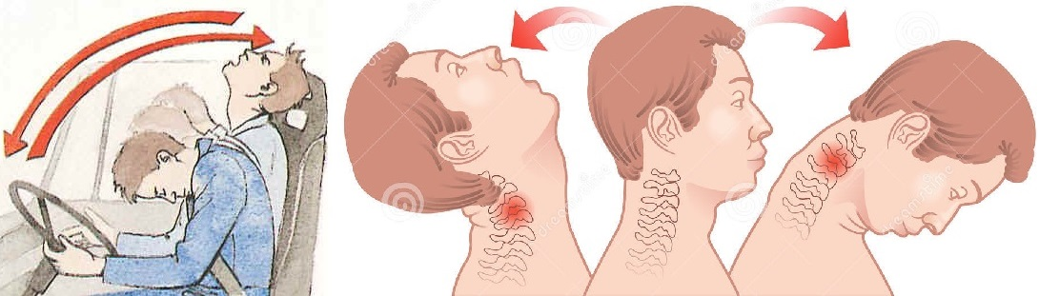
Рис. 1.1. Принцип руху голови при хлистовій травмі
- Звуження хребетного каналу або міжхребцева грижа : Якщо хребетний канал занадто вузький, або якщо вмісту міжхребцевого диску випинається або витікає і тисне на нервовий корінець, це може викликати біль у шиї, що іррадіює у плече або руку. Пошкоджений диск іноді не дає подібної симптоматики і його не слід вважати стовідсотковим патогенетичним механізмом.
Біль у шиї також іноді виникає через запальні захворювання хребта, сильні головні болі або проблеми з щелепними суглобами.
Знайти чітку причину болю в шиї іноді буває неможливим так як, кістки, сухожилля та нерви в шийному відділі хребта зазвичай занадто близько один до одного, щоб точно визначити, що викликало симптоми.
Якщо не вдається виявити конкретної причини, спеціалісти називають цю патологію «неспецифічним болем у шиї». Часто буває особливо важко визначити причину болю в шиї, якщо біль стала хронічною [28].
Патогенез
Найбільш схильні до уражень сегменти це - С5-С6 і С6-С7, через найбільший відсоток механічного навантаження на ці диски в даному регіоні, у цих хребтових сегментах частіше спостерігається радикулопатія нервових корінців.
Подібно до болю в спині, більшість випадків гострого (<6 тижнів) болю в шиї зникають значною мірою протягом 2 місяців, але близько 50% пацієнтів продовжуватимуть відчувати біль або часті рецидиви через 1 рік після їх появи. Гострий тип болю найважче піддається лікуванню методами фізичної терапії, зазвичай у цьому випадку буде коректним медикаментозне лікування, наприклад, нестероїдні протизапальні засоби (НПЗП). І навпаки, при лікуванні хронічного болю НПЗП проявляють низьку ефективність [5,9].
Фактори, які можуть бути пов'язані з погіршенням прогнозу, включають:
  - жіночу стать,
  - старший вік,
  - психосоціальна патології
  - радикулярні (корінцеві) синдроми.
При дослідженні яке було проведено у пацієнтів з тривалим або періодичним болем у шиї, було виявлено, що особи з більш сильним болем після травми та особи з симптомами або ознаками шийної радикулопатії мають більшу ймовірність постійного болю, хоча офіційний статистичний аналіз для оцінки радикулопатії не проводився. Не було виявлено зв’язку між ступенем рентгенографічної дегенерації та задоволенням результатами лікування. Велике ретроспективне епідеміологічне дослідження, проведене у пацієнтів з кореневим болем, оцінене в клініці Мейо, показало, що хоча рецидиви були частими (31,7%), при середньому спостереженні за 5,9 років 90,5% пацієнтів не відчували , або мали лише слабкий біль [33].
Висновок про те, що більші показники болю та радикулярні симптоми пов’язані з хронічністю та поганим результатом болю в шиї, подібні до того, що виникає при болях у попереку та припускає, що суб’єктивні та об’єктивні фактори відіграють роль у прогнозі.
Спостереження про те, що більшість пацієнтів з шийною радикулопатією відчувають полегшення симптомів з або без лікування, узгоджується з результатами невеликих досліджень, які виявили значну резорбцію між 40% і 76% гриж диска шийного відділу [33,40].
Ці статистичні дані подібні до тих, що відзначаються при грижі поперекового диска.
Хоча гострі нейропатичні симптоми при стенозі хребта стабілізуються або покращуються у більш ніж половини людей, анатомічні порушення, як правило, не покращуються без лікування.
Мієлопатія включає патологію шийного відділу спинного мозку через травму (травма спинного мозку) або запалення (мієліт), що призводить до появи ознак ураження верхніх рухових нейронів. Природний перебіг нехірургічної мієлопатії дуже мінливий. У дослідженні 1990-х років, яке оцінювало довгострокове спостереження у 28 пацієнтів, які лікувалися без операції було виявлено поліпшення стану у 17 пацієнтів, стабільні симптоми у 7 і прогресування у 4 [35].
Проведено рандомізоване 3-річне дослідження, в якому порівнювали хірургічне та нехірургічне лікування спондилотичної мієлопатії легкої та середньої тяжкості. Ніяких відмінностей між групами лікування не відзначено, при цьому 80% пацієнтів в обох групах відзначали поліпшення або погіршення клінічного стану. Шимомура та ін також повідомлялося про 20% погіршення стану при середньому періоді спостереження 3 роки [32].
Проспективне дослідження Sampath et al у 62 пацієнтів з шийною мієлопатією було виявлено, що однакова частка пацієнтів, які пройшли медичне та хірургічне лікування (70%-75%), повідомили про задоволеність лікуванням, хоча пацієнти, які не проходили хірургічне лікування, відчували погіршення неврологічних симптомів та зниження здатності виконувати повсякденне життя. Деякі дослідники повідомляють про більш жахливі наслідки спондилотичної мієлопатії [39].
Мацумото та ін повідомили, що 10 з 27 пацієнтів, які проходили консервативне лікування протягом 6 місяців, перенесли операцію через неврологічне погіршення стану або можливу інвалідність.
В іншому дослідженні Садасівана та співавт., автори повідомили про погіршення стану у всіх 22 пацієнтів з шийною мієлопатією, 21 з яких потребували операції [37].
В консенсусному висновку про неоперативне лікування спондилотичної мієлопатії автори дійшли висновку, що у 20% до 62% пацієнтів буде спостерігатися погіршення стану між 3-річним та 6-річним спостереженням, при цьому пацієнт чи фактор, що є специфічним для хвороби, не зможуть достовірно передбачити прогресування симптомів.

  - Методи діагностики патологій шийного відділу хребта
Вичерпний анамнез може дати важливі підказки щодо етіології та допомогти диференціювати первинний біль у шиї від болю в плечі, плечової плексопатії, болю у верхніх кінцівках, судинної патології та болю у грудній клітці (наприклад, у серці, легенях). Пацієнти з нейропатичним болем зазвичай описують свої симптоми як стріляючі, електричні, колючі та/або пекучі, тоді як механічний біль частіше описується як пульсуючий або ниючий.
Нейропатичний біль (наприклад, стеноз або грижа міжхребцевого диска) майже завжди характеризується опроміненням однієї (дуже рідко обох) верхньої кінцівки, зазвичай у вигляді зонального чи багатозонального (наприклад, стенозу чи великої чи багаторівневої грижі) поширення болю. Оскільки С7 і С6 є найбільш часто ураженими нервовими корінцями, радикулярні симптоми зазвичай іррадіюють у середину або перші 2 пальці (великий і вказівний пальці) відповідно (рис 1.2) [2,10].
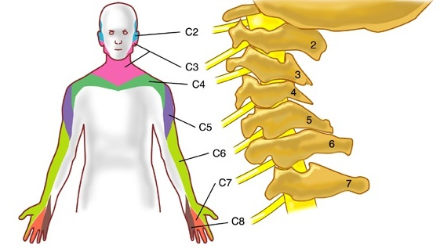
Рис. 1.2. Локалізація болю в залежності від рівня защемлення нерву
Не нейропатичний біль, що виникає внаслідок перенавантаження фасеточних суглобів середнього рівня, дисків (наприклад, C5-6) або навіть м’язів, також може іноді поширюватися у верхню частину руки, але схеми направлення, як правило, є незональними та більш різноманітними.
Таблиця 1.2. Локалізація порушень в залежності від ураженого корінця
Уражений нервовий корінь (частота випадків) | Локалізація болю | Сенсорні дефіцити | М'язова слабкість | Рефлекторні порушення
C4 (<10%) | Верх-середина шиї | Комірцева зона, плече | Жодного | Жодного
C5 (10%) | Шия, плече, міжлопаткова область, дорзальна поверхня руки | Бічна поверхня плеча і руки | Відведення плеча і зовнішній поворот, згин ліктя | Дельтоподібний, біцепс та плечо променевий
C6(20%-25%) | Шия, плече, міжлопаткова область, передпліччя латерально, перший і другий пальці | Бічна поверхня передпліччя і кисті, 1 і 2 пальці | Згинання ліктя, зовнішнє обертання плеча, відведення та витягування, супінація та пронація передпліччя, розгинання зап’ястя | Біцепс, плече променевий м’яз
C7(45%-60%) | Нижня шия, плече, міжлопаткова область, розгинальна поверхня передпліччя, грудна клітка, третій палець | Третій палець, іноді частина перших чотирьох пальців | Розгинання ліктя та пальців, передлежання передпліччя | Трицепс
C8 (10%) | Нижня шия, медіальне передпліччя і кисть | Від передпліччя дистально та медіально, до кисті медіально та 4-5 пальців | Згинання зап'ястя, відведення пальця і ​​великого пальця, приведення, розгинання та згинання | Згиначі пальців

При болях, що випливають з атлантоаксіальних С₁-С₂, атлантоокципітальних С₀-С₁ або верхніх фасеткових суглобів або дисків, випромінювання часто поширюється на потилицю.
У пацієнтів з підозрою на структурні аномалії (наприклад, сколіоз, спондилолістез, переломи) зазвичай достатньо простої ренгенографії [16].
Магнітно-резонансна томографія (МРТ) є найбільш точним методом встановлення структурних змін хребта і виявлення аномалій м'яких тканин, але характеризується високою частотою відхилень у безсимптомних осіб. Найкраще, МРТ відбиває стан тих частин, які містять воду. Це означає, шо при скануванні хребта ця томограма найкраще буде відображати стан міжхребцевих дисків, спинномозкового каналу, нервових корінців. Томограма покаже найдрібніші деталі и зміни в цих елементах хребта [41].
МРТ є золотим стандартом у діагностиці міжхребцевих гриж протрузій. Але не є необхідним для встановлення діагнозу, так як лікар/фізичний терапевт може встановити діагноз без додаткових методів обстеження, а МРТ в такому випадку підтверджує гіпотетичний діагноз (рис 1.3).
МРТ - унікальний метод діагностики і вкрай необхідний у багатьох випадках, але він не відміняє лікарського огляду й інших діагностичних процедур. Діагностика, так само як і лікування, повинна проводитися комплексно [10,16].

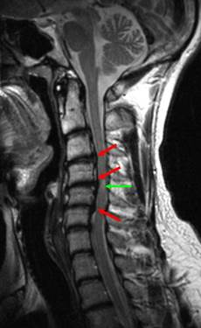
Рис. 1.3. Приклад зображення міжхребцевих гриж на рівні С_{2-3,} С₃₋₄, С₄₋₅
Тому МРТ рекомендується для виключення «червоних прапорів» у пацієнтів із серйозними або прогресуючими неврологічними дефіцитами та при направленні пацієнтів на процедурні втручання (наприклад, операцію); для осіб з постійним болем, який не реагує на консервативне лікування, можна розглянути рентгенологічне обстеження [2].
Електродіагностичне тестування можна розглянути у пацієнтів з однозначними симптомами або результатами візуалізації та виключити периферичну нейропатію. Американська асоціація електродіагностичної медицини повідомила про чутливість від 50% до 71% при діагностиці радикулопатії шийного відділу [10].
Рентген хребта
Обстеження, яке дуже часто застосовується при лікуванні болю в спині і шиї. Зазвичай, рентгенівський знімок робиться у двох проекціях — збоку і ззаду, але існують ще «косі» знімки, зроблені дещо в розвороті, а також функціональне дослідження шийного відділу хребта в зігнутому (уперед) і розігнутому положенні.
Функціональний знімок шийного відділу часом може чітко вказати на блокування того чи іншого міжхребцевого суглоба, і в цьому плані він становить окрему діагностичну цінність [16].
На сьогоднішній день діагностика болю в шиї рідко виконується виходячи з рентген знімку. Так, рентгенограма не покаже ні грижі диска, ні спазму м’язів. Іншими словами, при хронічних обмінних захворюваннях спини робити рентгенографію потрібно, скоріше, для виключення діагностичних помилок, для того, щоб не проґавити якесь запальне захворювання хребта, перелом або пухлину хребця.
Крім того, рентгенограма може показати суттєве руйнування міжхребцевого диска або виражений остеопороз, а також допоможе виявити наявність уроджених аномалій скелета. Але в цілому покладатися при встановленні діагнозу лише на результат рентгенівського обстеження не можна — він повинен бути обов’язково підтверджений даними огляду та інших досліджень [16,41].

1.3. Методи і засоби фізичної терапії

1.3.1. Преформовані фактори
Кріотерапія – під дією холоду кровоносні судини в хворій зоні звужуються, що називається вазоконстрикція. Це допомагає контролювати запалення, яке викликає біль. Є декілька способів заморозити хворобливу ділянку: холодні пакети, мішки з льодом або масаж льодом. Холодні пакети або мішки з льодом зазвичай кладуть на хворе місце на 10-15 хвилин. Масаж льодом робиться натиранням кубика льоду або чашки льоду на хворе місце або тригерну точку [1].
Теплолікування: Тепло збільшує просвіт кровоносних судин, що називається вазодилатацією. Ця дія допомагає вимити компоненти які провокують біль. Це також сприяє надходженню поживних речовин і кисню, які допомагають зоні загоїтися. Справжнє тепло у вигляді вологого гарячого пакета, грілки або теплого душу чи ванни є більш корисним, ніж креми, які просто дають відчуття тепла. Гарячі пакети зазвичай кладуть на хворе місце на 15-20 хвилин. Необхідно дозувати температуру і тривалість процесу [1,23].
Ультразвук: Ультразвуковий апарат створює звукові хвилі високої частоти, що направляються в патологічну область. Проходячи через структури організму, ці хвилі вібрують молекулами. Це викликає тертя і тепло, коли звук проходить через тканину. Решта звуку змінюється на нагрівання в глибоких тканинах тіла. Цей розігріваючий ефект допомагає промити хворе місце і приносить новий запас поживних речовин і крові, насиченої киснем. Ультразвукове лікування - це спосіб проникнення до тканин, які знаходяться на відстані більше 5см від поверхні шкіри [1].
Електрофорез: Зазвичай використовуються два способи передачі речовин по шкірі. Фонофорез використовує високочастотні звукові хвилі ультразвуку, щоб доставити стероїдні ліки (кортизон) через шкіру. Іонофорез виконується за допомогою апарату, який виробляє м'який електричний заряд, що використовується для перенесення ліків, зазвичай стероїди, через шкіру. Стероїди -це протизапальний препарат, який фактично зупиняє хворобливу хімічну реакцію в клітинах хворобливої ​​тканини Замість ін'єкції кортизону можна використовувати будь -який тип форезу [23].
Електрична стимуляція: (TENS) Це лікування стимулює нерви, м'яко посилаючи електричний струм через шкіру за допомогою спеціальних електродів (рис 1.4). Деякі люди кажуть, що це відчуття, ніби масаж їх шкіри. Електрична стимуляція може полегшити біль, посилаючи імпульси, які відчуваються замість болю.
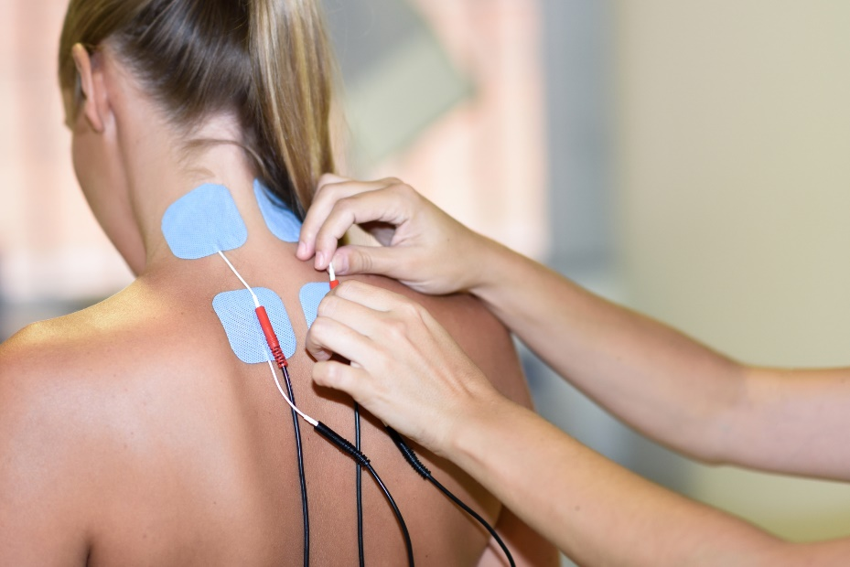
Рис. 1.4. Розташування електродів при TENS-процедурі
Принцип дії TENS наступний: апарат створює легкий електричний імпульс, який блокує больові імпульси, які надходять з хворобливої зони. Больові імпульси надходять у головний мозок через особливі аферентні (чутливі) нерви. Сильний напад болю відчувається тільки тоді, коли стимуляція нервових волокон досягне певного порогу, названого «воротним контролем».
При порушеннях чутливості організму і зміщення порогу «ворітної контролю» слабкі больові імпульси можуть сприйматися як сильні
[45].
Електронейростімуляція відновлює роботу системи «ворітної контролю». Імпульсний струм, що надходить через нашкірні електроди, дратує чутливі нервові закінчення і нормалізує їх сприйняття. Одночасно електроімпульси подають сигнали в рухові нервовізакінчення, викликаючи скорочення мускулатури, зняття спазмів, активацію роботи кровоносної та лімфатичної систем.
Як тільки біль зменшиться, м’язи, які знаходяться в спазмі, починають розслаблятися, дозволяючи вам рухатися і виконувати вправи з меншим дискомфортом. За рахунок активної роботи м’язів додатково досягається ефект вивільнення ендорфіну. Цей гормон є природним анальгетиком, і допомогає зменшенню сприйняття болю до восьми годин за раз [26].
Електрична стимуляція м'язів (EMS), також відома як нервово-м'язова електрична стимуляція (NMES) або електроміостімуляція, являє собою стимуляцію скорочення м'язів за рахунок створення електричних імпульсів. На даному етапі EMS привертає все більшу увагу з багатьох причин: його можна використовувати в якості інструменту силового тренування для спортсменів і в класичному фітнесі; його можна використовувати в якості реабілітаційного та профілактичного засобу для частково або повністю іммобілізованих пацієнтів; його можна використовувати в якості інструменту тестування для оцінки функціональності м’язів і нервів; міостимуляція застосовується в якості інструменту відновлення після тренування для спортсменів. Імпульси створюванні приладом, проникають до м’язів через електроди на шкірі. Електроди зазвичай представляють собою подушечки, які приклеюються до шкіри. Імпульси імітують потенціал дії, що виходить від центральної нервової системи, примушуючи м'язи скорочуватися [45].
Спортивні вчені назвали використання EMS в якості додаткової техніки для спортивних тренувань, і опубліковані дослідження доступні за отриманими результатами.
Електростимуляція є стимуляцію нервових волокон електричними імпульсами, що передаються за допомогою електродів. Електричні імпульси, стимулюють різні типи нервових волокон:
1. Рухові нерви, викликають м'язові скорочення, що далі іменується електричної м'язової стимуляцією (ЕМС).
2. Певні чутливі нервові волокна для досягнення анальгетического ефекту або знеболювання.
Електростимуляція - дуже ефективний метод змусити м'язи працювати:
• зі значним поліпшенням різних якостей м'язів;
• без втоми серцево-судинної системи або психіки;
• піддаючи суглоби і зв'язки лише обмеженою навантаженні.
Таким чином, електростимуляція забезпечує більший обсяг м'язової роботи, ніж довільна діяльність [31].
    - Мобілізація/масаж м’яких тканин
Масаж є одним із найпопулярніших методів лікування корінцевого синдрому, він гальмує біль і знімає спазм, знижує напругу в м’язах, прискорює місцевий метаболізм тим самим, насичуючи поживними речовинами, і прискорює виведення хімічних подразників, що виникають внаслідок запалення. Лікування м’яких тканин може допомогти розслабити напружені м’язи, повертаючи їм нормальний тонус. Це допоможе у мобілізації структур і активізації хворого, незважаючи на наявну біль.
Є багато технік масажу і способів мобілізації. При масажі шийної і комірцевої зони ми можемо використовувати всі доступні техніки масажу, з урахуванням можливого тиску на хворобливу поверхню. Особливо обережно працюючи на шиї, такі техніки, як вібрація, не є рекомендованими, так як можуть спричинити погіршення стану, через неконтрольований вплив на хребет. Методи міофасціального вивільнення допомагають відновити кращі рухи, за рахунок роботи з фасцією (сполучною тканиною, яка оточує наші м’язи [15].
Постізометрична релаксація - це техніка м’якої мануальної терапії, яка розроблена Карелом Льюїтом. Принцип дії постізометричної релаксація (ПІР) наступний - це ефект зниження м’язового тонусу в окремій або групі м’язів після короткого періоду субмаксимального ізометричного скорочення того самого м’яза. ПІР працює над концепцією аутогенного інгібування. При помірному короткочасному ізометричному навантаженню м’яз стає більш рухливим, що дає змогу виконати розтягування цієї м’язової групи і покращити рухливість певного суглобу/сегменту [17].
Метод ПІР виконується наступним чином:
- Напружений м’яз досягає такої довжини, що не досягає болю, або до того моменту, коли вперше відзначається опір руху.
- Субмаксимальне (10-20%) скорочення гіпертонічного м’яза проводиться на крайній амплітуді розтягнення, коли пацієнт відчуває відчуття розтягнення протягом 5-10 секунд, і терапевт надає опір у протилежному напрямку. Під час цих зусиль пацієнт повинен зробити вдих.
- Після ізометричного скорочення пацієнта просять розслабитися і видихнути при цьому. Після цього накладається легке розтягування, щоб збільшити амплітуду до нового м’язевого бар’єру.
- Починаючи з цього нового м’язово бар’єру, процедуру повторюють два -три рази. Свідченням, того, що м’яз розтягнувся повністю, є відчуття кісткового бар’єру – коли рух неможливо виконати, або пацієнт відчуває біль при мобілізації.
Існують інші міофасціальні техніки, такі як пасивна мобілізація, IASTM [12,13].
Інструментальна мобілізація м’яких тканин (IASTM) - популярне лікування міофасциальних обмежень, засноване на обґрунтуванні, введеному Джеймсом Сайріаксом. IASTM застосовується з використанням спеціально розроблених інструментів - блейдів (рис 1.5) для забезпечення ефекту мобілізації м'якої тканини (наприклад, рубець, міофасціальна адгезія), щоб зменшити біль і поліпшити діапазон руху і функції [44].
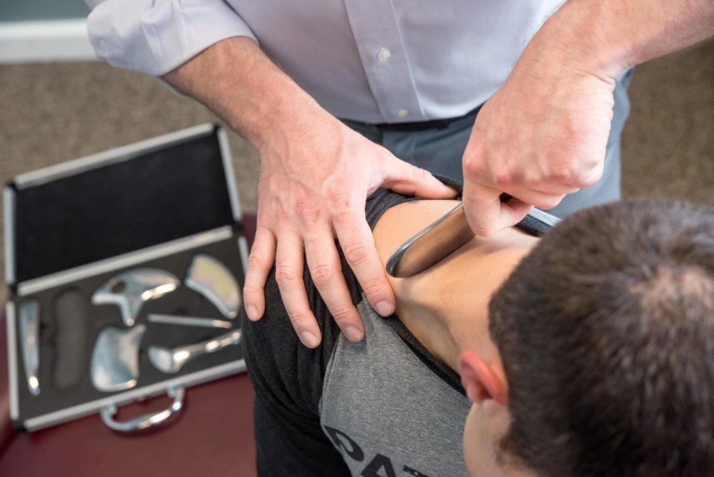
Рис. 1.5. Робота за методом IASTM з дорзальною частиною шиї
Лікування IASTM стимулює відновлення сполучної тканини шляхом резорбції надмірного фіброзу, а також сприяє відновлення та регенерацію колагену, що є вторинним шляхом залучення фібробластів. У свою чергу, це призводить до вивільнення та руйнування рубцевої тканини, спайок та фасціальних обмежень. Додатково IASTM впливає на кровообіг пошкоджених тканин через збільшення надходження крові. Так як за допомогою інструменту набагато легше досягти гіперемії тканин. Блейди надають терапевтам механічну перевагу, запобігаючи надмірному використанню рук і їх перевтоми, забезпечує глибше проникнення в тканини з меншими зусиллями. При застосуванні IASTM є 4 основні етапи:
- Розігрів шкіри і звикання до інструменту,
- робота з проблемною ділянкою в звичайному анатомічному положенні,
- розтягнення проблемної зони і витягування тканин за допомогою блейду
- Активний рух (по можливості) структурою і додаткове зміщення волокон блейдом у сторону руху і в зворотному направленні [36,44].
    - Лікувальна фізична культура
Дослідження Louw et al. (2017) показують що прогресивні силові навантаження на шийний і плечовий пояс є кращим вибором лікування для локального болю в шийному відділі.
У цих же дослідженнях показано, що мануальні техніки на шийний відділ гарні в короткостроковій перспективі для знеболення, але фізичні вправи силового характеру краще в довгостроковій перспективі і зменшують ризик прояву рецидивів болю [29].
Фізичні навантаження важливі на всіх етапах реабілітації болю в шиї. Фізіотерапевт має використовувати різні види вправ, комбінувати їх і поступово ускладнювати по мірі одужання . На ранніх стадіях, коли больові синдроми, мають застосовуватись спеціальні вправи або положення, які зменшують біль. Підтримування шиї в певних положеннях, може зняти тиск на хворі або травмовані ділянки. Це допомагає, наприклад, у випадку болю в положенні лежачи і фіксація шиї у повному положенні зазвичай допомагає зняти біль [9].
При сильних болях у шиї, рухати її у різних амплітудах не рекомендовано, так як може виникнути загострення болю. Для зменшення болі на початковому етапі допоможуть дихальні вправи, які дають можливість наситити ураженні тканини киснем, що допомагає знизити запальний процес. Додатковий ефект дихальні вправи надають на контроль стресу і покращення психічного самопочуття, що теж дає свій позитивний ефект при лікуванні.
Рухи особливо важливі, коли біль несе хронічний характер. Так як будь який свідомий рух може зменшувати біль, необхідно знайти «рятувальний рух» людини. Це виключно індивідуальний рух, який допомагає зменшити біль. У випадку коли пацієнт вже має подібний рух, і фізичний терапевт не бачить потенційної небезпеки у ньому, треба включати цей рух в оздоровчий комплекс даного пацієнта [43].
Обережні рухи, запропоновані терапевтом, можуть полегшити біль, забезпечивши кровообіг хворих місць. Загальні рухові вправи включають активний діапазон рухів, в якому вам пропонується рухати шиєю в напрямку, який не болить. Фізичний терапевт оцінює, які рухи будуть найбільш безпечними і найкращими. У деяких випадках біль зменшується за рахунок додавання тиску в ту чи іншу сторону. Знову ж таки, спеціалісту потрібно визначити, які рухи найкраще підходять для даного стану. Слід уникати рухів, які спричиняють біль у шиї [14].
При зменшенні больових відчутів, ми можемо додавати вправи на інші фізичні якості . Вправи мають бути зосередженні на такі фізичні якості:
- Гнучкість
- Міцність
- Координація
- Стабілізація
Вправи, що збільшують гнучкість, допомагають зменшити біль і полегшують утримання шиї та хребта у здоровому анатомічному положенні. Напружені м’язи викликають дисбаланс у рухах хребта. Це може збільшити ймовірність пошкодження цих структур. Вправи на гнучкість для шиї, грудей і верхніх плечей можуть бути корисними для забезпечення безпечного руху. Повільне прогресування вправ на розтяжку може збільшити гнучкість у цих областях, полегшити біль та зменшити ймовірність повторного травмування [14,29].
Наступний етап вправ зосереджений на силі м’язів, які підтримують шию. Ці м’язи допомагають вивести хребет у безпечне положення-і тримати його там. Треновані м’язи можуть самостійно підтримувати шию здоровою, приводячи її до кращої постави. Серія зміцнювальних вправ, званих стабілізаційними тренуваннями - це спосіб покращити баланс у м’язах на шиї, грудях та верхній частині спини. Ці стабілізаційні вправи допомагають підтримувати шию в безпечних положеннях під час роботи або під час інших повсякденних справ. Вправи на зміцнення та стабілізацію прості, їх можна виконувати як з фізіотерапевтом так і в домашніх умовах і не вимагають дорогого обладнання. Часто практикуючи ці вправи, можна досягти самостійному утримуванню шиї у здоровому положенні та позі під час будь-якої діяльності [9,43].
Сильні м’язи потрібно координувати. Зі збільшенням сили м’язів хребта стає важливо тренувати ці м’язи працювати разом. Вивчення будь -якої фізичної активності вимагає практики. М’язи необхідно тренувати, щоб фізична активність була під контролем. М’язи, які навчені контролювати безпечний рух хребта, допомагають зменшити ймовірність травм. Необхідно вивчати вправи, які допоможуть тренувати м’язи шиї, грудей і верхньої частини спини, задля створення міцного м’язового корсета, який буде утримувати всю верхню частину тіла.
Вправи мають і інші переваги. Інтенсивні фізичні вправи можуть викликати виділення в кров хімічних речовин, званих ендорфінами. Ці хімічні гормони діють як природні знеболюючі засоби для зменшення болю.
Як тільки біль буде контрольований, діапазон рухів покращиться, сила м’язів повернеться, необхідно переходити до тренувального етапу реабілітації, зазвичай він виконується в домашніх умовах. Спеціаліст надає рекомендації і вправи для самостійного виконання. Наприкінці, тренувального етапу, обов’язково треба порівняти стан м’язів, больові відчуття з даними до реабілітації і оцінити результати [10].

    - Інші засоби фізичної терапії
Тракція. Хворобливі суглоби та м’язи на шиї часто відчувають себе краще, коли їх розтягують. Перед самим розтягненням виконується діагностика, яка допомагає оцінити безпечність виконання такої процедури і короткочасна перевірка зменшення компресії. Тягу можна здійснювати різними способами. Існують спеціальні тракційні столи (рис 1.6), які можуть розтягнути не тільки шийний відділ, а весь хребет. При самій тракції стіл поступово повільно розтягує шию, сама процедура є безболісною, виникаючий біль є показанням до зупинки процедури. Ручна тракція – виконуються фізичним терапевтом, принцип дії такий самий [12].
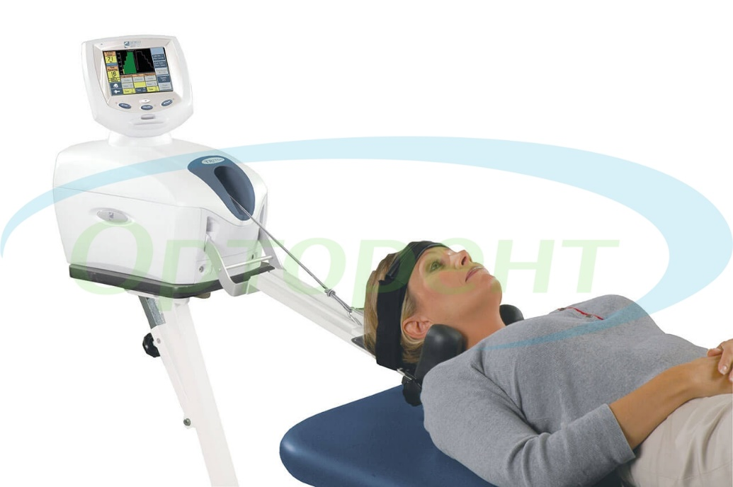
Рис. 1.6. Тракційний стіл Triton DTS: розтягування ШВХ
Однак і ручна, і апаратна тракція діють не прицільно на якийсь один сегмент, а на весь хребет відразу або на його велику ділянку. І на відміну від інших прийомів мануальної терапії, тракція не може усунути блокування міжхребцевого суглоба, але зате допомагає знизити тиск на міжхребцеві диски, шо актуально при їхніх грижах.
Процедуру звичайно проводять на спеціальному столі. За допомогою ременів пацієнта прив’язують до столу, після чого тягнуть за шию (при грижі шийного відділу) або за ноги (при грижі поперекового відділу хребта) протягом 10-20 хвилин. При цьому потрібно мати на увазі, що тракція показана й корисна лише тоді, коли вона безболісна. Якщо ж процедура викликає або посилює больові відчуття, треба або змінити прийоми витягування, або, якщо це не допомагає, припинити тракцію зовсім [19].
До речі, припиняти тракцію часто доводиться й у тих випадках, коли, крім грижі диска, в пацієнта є ще й блокування міжхребцевих суглобів. Тоді необхідно спершу усунути блокування (за допомогою мануальних маніпуляцій) і лише потім проводити витягування.
Якщо тракція дає бажаний результат, то проводять курс із 10-12 процедур щодня або через день, у поєднанні з масажем та іншими лікувальними процедурами. Тракція є доволі ефективним методом лікування, але не у всіх випадках.
Причина неефективності тракції є те що, витягування хребта здійснюється по одній осі - поздовжньо, тобто не враховуються природні вигини хребта. Витягування без врахування цих природних вигинів у деяких випадках може призводити до ще більшого обмеження і блокування фасеткових суглобів [27].
Голковколювання (суха голка) - поширене лікування опорно -рухового апарату, такого як біль у шиї. Суха голка, що проводиться фізіотерапевтами, зазвичай націлена на міофасціальні тригерні точки - вогнищеві, надчутливі осередки у відчутній напруженій м’язовій смузі. Міофасціальні тригерні точки поширені у пацієнтів із болями в шиї та пов’язані з обмеженням діапазону рухів, болем у шиї, головним болем та запамороченням. Ці гіперіративні плями можна класифікувати як активні тригерні пункти, коли вони викликають спонтанний біль, а при пальпації відтворюють знайомий пацієнту біль. Латентні тригери не викликають спонтанного болю і болючі лише при пальпації [46].
Багато досліджень показали, що латентні тригерні точки поширені у пацієнтів з хронічним болем у шиї. Повідомлялося, що дані точки у шиї та плечі зазвичай призводять до обмеженого діапазону рухів у шиї, болю в шиї, головного болю та запаморочення. Зазвичай сеанс лікування акупунктурою триває десь від 15 до 30 хвилин [28,46].

Висновки до розділу 1
Проведений аналіз науково-літературних джерел дає змогу оцінити сучасний стан проблем фізичної терапії. На сьогоднішній день, класичні методи і засоби: ЛФК, масаж, преформовані фактори нечасто комбінується з новими методами, такими як TENS-терапія, IASTM.
За різними оцінками цервікалгією хворіють від 22-70% населення в певний період свого життя. Основними симптомами є біль в області шиї, або іррадіююча біль в грудну клітину або руку, напруженість м’язів, обмеження мобільності ШВХ, парестезії різного характеру. Причинами болю можуть стати: слабкість або перенапруження м’язів шиї, остеохондроз, радикулопатія, стеноз та ін.
Діагностувати дану патологію можна за допомогою збору анамнезу. Візуальні методи діагностики: МРТ, КТ, рентгенографія дають змогу підтвердити діагноз.
При фізичній терапії цервікалгії вертеброгенного характеру використовують наступні методи і засоби: ЛФК, преформовані фактори мобілізація/масаж м’яких тканин та інші засоби: тракція, голковколювання, кінезіотейпування.

II РОЗДІЛ. МЕТОДИ ТА ОРГАНІЗАЦІЯ ДОСЛІДЖЕННЯ

2.1. Аналіз науково-методичної літератури
Під час написання даної роботи був проведений аналіз науково-методичної літератури, як вітчизняної, так і зарубіжної. Це дозволило ознайомитись з результатами роботи спеціалістів у сучасній практиці фізичної терапії осіб з цервікалгіями. Опрацьовані дані про етіологію, патогенез, методи діагностики та сучасні підходи до лікування і реабілітацію визначеної патології. Було окреслено проблемне поле дослідження і визначена методологія.
Аналіз науково-методичних джерел відбувався за рахунок вивчення і огляду закордонної і вітчизняної літератури, розкриваючи в ньому основні питання фізичної реабілітації пацієнтів з цервікалгіями, основи використання основних методів і засобів реабілітації. У даній роботі було проведено огляд літератури, через що і стала можлива оцінка стану проблеми загалом, що в наступну чергу сприяло обґрунтуванню теми, актуальності, завданню та вибору методів дослідження.
Дана робота є результатом аналізу, систематизації та оцінки різноманітних монографій, дисертацій та різноманітних публікацій в наукових журналах, навчально-методичних посібників, Internet-джерел.

2.2. Клініко-інструментальні методи
Візуально-аналогова шкала (ВАШ) — універсальний інструмент суб’єктивного оцінювання болю . Вона часто використовується в епідеміологічних і клінічних дослідженнях для вимірювання інтенсивності або частоти больових симптомів.
За допомогою лінійки оцінка визначається шляхом вимірювання відстані (мм) на 10-сантиметровій лінії між якорем «без болю» та міткою пацієнта, забезпечуючи діапазон балів від 0 до 10. Вищий бал свідчить про більшу інтенсивність болю[24].
Розподіл оцінок ВАШ: Рекомендовано: відсутність болю (0– балів), слабкий біль (1–4), помірний біль (4-7,5) та сильний біль (7,5–10).

Таблиця 2.1 Візуальна аналогова шкала вираженості болю
Пацієнт N № історії хвороби N Дата XX.XX.20XX

На початку реабілітації  Число, місяць, рік: | I | II | III | IV | V | VI | VII | VII | IX | X

В процесі реабілітації  Число, місяць, рік: | I | II | III | IV | V | VI | VII | VII | IX | X

Після завершення реабілітації  Число, місяць, рік: | I | II | III | IV | V | VI | VII | VII | IX | X

Переваги візуально-аналогової шкали
- ВАШ є більш чутливою до невеликих змін, ніж прості описові порядкові шкали, в яких симптоми оцінюються, наприклад, як легкі або незначні, помірні або важкі;
- На виконання ВАШ потрібно < 1 хвилини;
- Ніякої підготовки не потрібно, крім уміння використовувати лінійку для вимірювання відстані для визначення результату.
Недоліки:
- Оцінка ВАШ дуже суб’єктивна
- Має меншу цінність для порівняння між групою осіб у певний момент часу [3].
Мануальне м'язове тестування (ММТ) – один із основних методів перевірки стану м’язів. Основне завдання ММТ є оцінювання здатності м'язу скорочуватись, яку визначають за допомогою тесту з рухом м’язу з супротивом і без. В ході тесту в залежності від руху який може виконати м’яз оцінюють його стан за визначеними попередньо оцінками. При тестуванні слід враховувати наступні аспекти: стать, вік, рівень тренованості, діагноз.
Під час ручного тестування м’язів (ММТ) кожна група м’язів тестується двосторонньо. Одна рука дослідника застосовує опір або пальпує м’яз або сухожилля для скорочення, тоді як інша рука стабілізує структуру, що перевіряється, щоб утримати її в тестовому положенні. Тест повторюють, якщо пацієнт не розуміє інструкції або не докладає максимум зусиль [2,10].
- Для кожного досліджуваного м’яза дослідник стоїть збоку, який досліджується, а пацієнт сидить вертикально і в такому положенні, щоб забезпечити повний рух суглоба проти сили тяжіння. Спеціаліст демонструє бажаний рух проти сили тяжіння. Потім лікар просить пацієнта повторити рух.
- Якщо пацієнт може переміщатися в бажаному діапазоні рухів проти сили тяжіння, дослідник намагається застосувати опір у положенні для тестування. Якщо пацієнт не переносить опору, оцінка м’язів становить 3. Якщо пацієнт витримує деякий опір, оцінка дорівнює 4, а повний опір – 5.
- Якщо пацієнт не може рухатися проти сили тяжіння, пацієнта переставляють, щоб забезпечити рух кінцівки без сили тяжіння. Підтримуючи кінцівку, дослідник не надає ні допомоги, ні опору довільному русу пацієнта. Це положення без сили тяжіння буде відрізнятися для кожного тестованого м’яза. Якщо пацієнт не може виконати принаймні частковий діапазон рухів із виключенням сили тяжіння, м’яз або сухожилля спостерігають та/або пальпують на предмет скорочення.
- Для лежачого пацієнта, який не може сидіти в ліжку, розташованому в положенні крісла або на краю ліжка, в цей протокол включені альтернативні положення для перевірки нижньої кінцівки [3].
Тестовий рух являє собою дію м’язів, при якому вони пересувають відповідний сегмент тіла за допомогою певного обсягу руху і в чітко визначеному напрямку. Зазвичай обсяг тестового руху для односуглобових м’язів це, як правило, повний обсяг руху суглоба, на який вони діють. ММТ оцінюється за шестибальною системою [10]:
- 5 балів: оцінка означає, що пацієнт може виконати повний діапазон рухів (руху) проти сили тяжіння, поки лікар застосовує максимальний опір.
- 4 бали: оцінка означає, що пацієнт може виконати повний діапазон рухів (рухів) проти сили тяжіння, в той час як лікар застосовує помірний опір. Примітка: Необхідно розглянути обидві сторони, щоб оцінити, чи застосовується достатня сила до кінцівки, яка перевіряється.
- 3 бали: пацієнт може виконати рух проти сили тяжіння без опору з боку практикуючого. При проведенні ручного тестування м’язів це рівень, з якого починається тестування. Якщо пацієнт здатний працювати на цьому рівні, перейдіть до тесту на 4 ступінь. Якщо він не може завершити цей рівень тестування, оцініть його на 2 або нижчий.
- 2 бали: оцінка призначається, коли пацієнт може рухатися лише на 50% руху або менше в положенні антигравітації (таке ж положення, що й у 3 ступеня) або здатний утримувати положення проти опору в положенні без сила тяжіння.
- 1 бал: оцінка вказує на те, що видимого руху досліджуваної частини тіла не виявлено, але можна пропальпувати невелике скорочення.
- 0 балів: оцінка призначається, коли пацієнт не демонструє видимих ​​рухів або відчутного скорочення м’язі в[3,10].
Гоніометрія. Шийний відділ хребта вважається найбільш рухливим, і тому частіше уразливий до обмеження рухів внаслідок різних патологій. Зазвичай обмежується ротація ШВХ (повороти голови вправо і наліво)
Гоніометрія – це метод оцінки амплітуди рухів суглобів. Проводиться за допомогою гоніометра. За допомогою цього приладу можна об’єктивно визначити мобільність тих чи інших структур [12].
Методика: Вимір проводиться за допомогою гоніометра. Дослідник фіксує його над головою пацієнта на одній лінії з носом (рис. 2.1, а). Далі пацієнта просять повернути голову максимально вправо, слідуючи її гоніометром та реєструючи кут повороту (рис. 2.1, б). Вимірювання проводиться двічі. Записується результат найкращої зі спроб. Аналогічно вимірюється максимальний кут ротації голови вліво. У кінцевий результат заноситься середнє арифметичне найкращих значень з правого та лівого боку [3,16].
Дуже важливим перед оцінюванням треба пасивно спробувати ці рухи з пацієнтом, для перевірки наявності болю, щоб не спровокувати посилення больового синдрому.
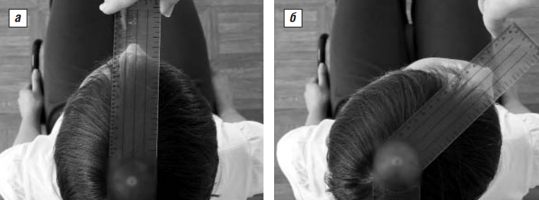
Рис 2.1. Спосіб визначення амплітуди ротації ШВХ

2.3. Методи математичної статистики
У досліджені для перевірки ефективності комплексної програми фізичної терапії при цервікалгії, були застосовані наступні метод описової математичної статистики.
Описова статистика: обчислювалися вибіркове середнє арифметичне значення, стандартне відхилення S. При статистичній обробці приймалася надійність P = 95% (імовірність помилки 5%), тобто рівень значущості р = 0,05.

2.4. Організація дослідження
Дослідження проводилось протягом 3 місяців з вересня по жовтень 2021 року на базі реабілітаційного центру MODUS.
Обстеження осіб з цервікалгіями проводилось 2 рази на початку і кінці дослідження. Вимірювали показник ВАШ у спокої та в русі, перевіряли силу м’язу за допомогою мануально-м’язового тестування, та оцінювалась мобільність шийного відділу хребта за допомогою гоніометрії.
У дослідженні брало участь 20 осіб, які перебували в реабілітаційному центрі MODUS. З них відібрано по 10 осіб які скаржаться на гострі та\або періодичні болі в шиї у основну і контрольні групи
Перед початком дослідження у всіх пацієнтів перевірилась наявність болю за ВАШ, тонус м’язів за допомогою ММТ та оцінювалась амплітуда ротації в шийному відділі хребта.
Особи основної групи (ОГ) – займалися за запропонованою нами програми фізичної терапії хворих з цервікалгією, а особи контрольної групи (КГ) – за класичною програмою ЛФК (див. додаток Б).
Дослідження проводилось в 3 етапи.
Перший етап. Підготовка і затвердження теми дипломної роботи. Пошук і огляд науково-методичної літератури. Було проведено систематизацію основних сучасних праць як вітчизняних, так і зарубіжних спеціалістів, що дозволило визначити цілі, сучасний стан проблеми та обґрунтувати програму реабілітації. Додатково на даному етапі встановлені цілі і завдання дослідження, та обрати методи оцінки стану осіб з цервікалгією.
Другий етап. Головною задачею даного етапу було проведення основної частини дослідження та отримання результатів та матеріалів, необхідних для оцінки стану осіб з цервікалгією. Було проведено обробку перших результатів, що надало можливість скорегувати завдання і цілі програми фізичної терапії, та зробити її більш індивідуальною.
Третій етап. Було оброблено і проаналізовано отримані дані, проведена оцінка ефективності даної програми фізичної терапії осіб з цервікалгією, оформлення цих даних у дипломну роботу.

Висновки до розділу 2
Підібрані методи дослідження (аналіз науково-методичних джерел, клініко-інструментальні методи та методи математичної статистики) надали можливість отримати необхідну об’єктивну інформацію про стан осіб з досліджуваних груп. Результати дослідження дадуть змогу зрозуміти, які саме засоби фізичної терапії ефективно використовувати при реабілітації цервікалгії, та які необхідно ставити цілі та завдання в процесі реабілітації.

РОЗДІЛ III. ПРОГРАМА ФІЗИЧНОЇ ТЕРАПІЇ ПРИ ЦЕРВІКАЛГІЇ ВЕРТЕБРОГЕНОГО ХАРАКТЕРУ

3.1. Блок-схема програми ФТ при цервікалгії вертеброгеного характеру
Дослідження проводилось на базі реабілітаційного центру «MODUS». В центрі проводились заняття ЛФК, і виконувались м’які мануальні техніки. Також застосовувався масаж для полегшення стану пацієнтів. Серед преформованих факторів використовувалися: УЗТ (ультразвукова терапія), електроміостимуляція, в тому числі TENS-терапія. В якості допоміжних методів використовувалися голковколювання, IASTM-терапія, тракція, мануальна терапія та кінезіотейпування. Заняття проводились за принципом індивідуального підходу. За програмою створена блок-схема (рис 3.1).
Програма терапії відповідає післялікарняному періоду і не входить до стаціонарного етапу.
Перший етап «ранній поліклінічний», руховий режим щадний, триває 15-20 днів. Пацієнти мають больовий синдром, що призводить до обмеження амплітуди рухів. На цьому етапі слід більше використовувати пасивні методи лікування, комбінуючи їх з легкою формою ЛФК [24].
Другий етап «поліклінічний», щадно-тренувальний руховий режим, триває 20-30 днів.
Третій етап «диспансерний», тренувальний руховий режим, котрий триває до повного відновлення, та є профілактикою рецидиву захворювання. За даною програмою можна займатися при повторних курсах, якщо немає протипоказань.

Блок-схема програми фізичної терапії при цервікалгії вертеброгенного характеру

Принципи програми:
- Комплексне застосування методів і засобів фізичної терапії на всіх етапах відновлення.
- Профілактика проявів супутніх захворювань на кожному етапі реабілітації за допомогою засобів фізичної реабілітації.
- Послідовне і постійне відновлення функцій при наявному болю.
- Психологічна підтримка під занять та мотивація до виконання занять.

Завдання:
- покращити кровообіг у комірцевій зоні;
- покращити трофіку кісткових тканин;
- зменшити набряк в клімактеричному горбі
- Зменшити больові відчуття у стані спокою
Методи і засоби: 1. ЛФК: заняття 2 рази в тиждень. 20-30 хв 50% дихальні вправи
2. Масаж: 1 сеанс на тиждень перед вправами 15-20 хв (класичний масаж спини або комірцевої зони)
3. Фізіотерапія: електроміостимуляція TENS, 5-6 сеансів по 15-20хвилин, 3 рази на тиждень
4. Голковколювання (суха голка) 7-8 сеансів по 15-20 хв, 1 раз на тиждень
5. Кінезіотейпування: (комірцева зона) 3-5 процедур з перервою 2-3 дні.

Ранній поліклінічний етап
Щадний руховий режим

Завдання:
- Збільшення мобільності шийного відділу;
- допомога у регенерації м'язів та тканин; розтягнення паравертебральних м’язів;
- збільшення висоти між хребцями, покращення тонусу м’язів
Методи і засоби:1. ЛФК: заняття 2 рази на тиждень 30-40 хв, 30% дихальних вправ
2. Масаж+ м’які мануальні техніки: 2 сеанси на тиждень перед заняттям
(комірцева зона) або за необхідністю
3. Фізіотерапія: електроміостимуляція 12 сеансів 25 хв. 3 раз на тиждень
4. IASTM – 10 хв 1 раз на тиждень
5. . Голковколювання (суха голка) 10-12 сеансів по 20 хв, 2 рази на тиждень
6. Тракція 15-20 хв 5 процедур 1 раз в тиждень
7. УЗТ по 10 хв 10-12 процедур щодня або через день (інтенсивність 0,2 Вт / см2, Режим імпульсний, тривалість імпульсів 4 і 10 мс)

Поліклінічний етап
Щадно- тренувальний руховий режим

Завдання:- відновити рівень тонусу та сили у м'язах, підготувати до занять у домашніх умовах,
- зміцнення та покращення функціонального стану організму,
- усунення координаційних порушень, відновлення стереотипу правильної постави,
- Повне усунення больових відчуттів, та інших симтомів
Методи і засоби: 1. ЛФК заняття 3 рази на тиждень 45-60 хв,
2. Масаж або м’які мануальні техніки: 1 раз в тиждень або за необхідністю
3. Фізіотерапія: електроміостимуляція 15 сеансів 25 хв. 3 рази на тиждень
4. IASTM – 15 хв, 2 рази на тиждень
5. Тракція 15-20 хв 7 процедур 1 раз в тиждень
6. Мануальна терапія 30-40 хв, по необхідності

Диспансерний етап Тренувальний руховий режим

Рис. 3.1. Блок-схема програми фізичної терапії при цервікалгії вертеброгеного характеру

Закінчення програми реабілітації
Перехід на наступний етап
Корекція індивідуальної програми
Покращення показників
Ні
Так
Повторний огляд у спеціаліста
Зменшення больового синдрому
Визначення завдань ФТ, SMART-цілей, визначення засобів ФТ, та реабілітаційного потенціалу
Оцінка рівня болю, м’язове тестування, тощо
Консультація фізичного терапевта
Так
НІ
Первинний огляд у спеціаліста, збір анамнезу, тощо встановлення попереднього діагнозу
Огляд у лікаря
Призначення додаткових методів обстеження
Перехід на наступний етап
Так
Ні
Повторний огляд у фізичного терапевта

Корекція методів впливу
Повторна консультація
МРТ, КТ для діагностики дистрофічних змін
Пацієнт з цервікалгією

Рис. 3.2. Типовий алгоритм проведення заходів ФТ у осіб з цервікалгією.

3.2. Опис Блок-схеми програми ФТ при цервікалгії вертеброгеного характеру
Данні програми реабілітації:
- Тривалість програми 3 місяці
- Для профілактики слід проходити 2- 3 рази на рік дану програму в тренувальному руховому режимі.
- Програма відповідає післялікарняному періоду. Лікарняний період не ввійшов у програму, так як зазвичай гостру цервікалгію лікують виключно медикаментозно або спокоєм, без будь яких впливів. Післялікарняний період включає в себе 3 етапи: ранній поліклінічний, поліклінічний і диспансерний. Відповідно до кожного етапу створений доцільний руховий режим: щадний, щадно-тренувальний, і тренувальний.
- 1 етап Мета - зменшення больового синдрому;
- 2 етап Мета - усунення больового синдрому;
- 3 етап Мета – повне одужання та профілактика.
Період післялікарняний. Ранній поліклінічний етап. Щадний руховий режим
Мета – зменшення больового синдрому; SMART-цілі короткострокові:
- покращити кровообіг комірцевої зони;
- зменшити набряк в клімактеричному горбі (холка);
- Зменшити больові відчуття у стані спокою [22].
Довгострокові:
- покращити трофіку кісткових тканин та міжхребцевих дисків;
Засоби і методи:
ЛФК виконується під наглядом фізичного терапевта, вправи виконуються без обтяження, можливе використання ізометричних, статичних вправ. Зменшується кількість дихальних вправ. Тривалість по часу 20-30 хв, 2 рази на тиждень; кількість вправ 5-7. Тонізуючі вправи виковуються по 3-4 підходи; інтенсивність низька. Обов’язкове комбінування з дихальними вправами [18].
Масаж в програмі ФР використовується до заняття ЛФК 1 раз в тиждень. Місце впливу: комірцева зона. У випадку задовільного стану пацієнта можна виконати масаж спини. Тривалість процедури 15-20 хв. Рухи повільні, розслаблюючі, слід уникати вібраційних і тракційних прийомів [17].
Фізіотерапія:
Електроміостимуляція TENS (апарат COMPEX SP-8), 5-6 сеансів по 15-20 хвилин, 3 рази на тиждень. Розміщення електродів: Дорзальна поверхня шиї, або зона іррадіації болю. Процедура виконується після інших засобів для знеболювального ефекту [45].
Додаткові засоби:
Голковколювання по методу «суха голка» 7-8 сеансів по 15-20 хв, 1 раз на тиждень. Місце впливу: комірцева зона.
Кінезіотейпування - Тейп клеїться паравертебрально на розгиначі шиї, у розтягнутому положенні, а сам тейп з 0-10% натяжіння. Носити 4-5 днів, 2-3 дні відпочинок.
До щадно-тренувального рухового режиму переходять коли зникає больовий синдром.
Післялікарняний період. Поліклінічний етап. Щадно-тренувальний руховий режим
Мета - усунення больового синдрому; SMART-цілі короткострокові:
- Збільшення мобільності шийного відділу;
- допомога у регенерації м'язів та тканин;
- розтягнення паравертебральних м’язів;
Довгострокові
- збільшення висоти між хребцями, покращення тонусу м’язів [18].
Засоби і методи:
ЛФК: програма дещо ускладнюється, додаються вправи з супротивом і мобілізацією шийного відділу, окрім вправи на шию додається навантаження руки, спину, грудні м’язи. Зменшується кількість дихальних вправ. Тривалість по часу 30-40 хв, 2 рази на тиждень; кількість вправ 7-10. Тонізуючі вправи виковуються по 4-5 підходи; інтенсивність середня.
Масаж: окрім класичного масажу використовуємо м’які мануальні техніки, так як: пасивна мобілізація, ПІР . Тривалість процедури 20-25 хв. Головною задачею масажу є робота над тригерними точками [17].
Фізіотерапія:
Електроміостимуляція (апарат COMPEX SP-8), 12 сеансів 25 хв. 3 рази на тиждень. Режим роботи «Деконтрактура». Розміщення електродів: Дорзальна поверхня шиї, зона верхньої порції трапецієподібного м’язу. Задача процедури: покращення тонусу м’язів, зменшення болю.
УЗТ по 10 хв 10-12 процедур щодня або через день; паравертебрально на шийний або верхній грудний відділ хребта (інтенсивність 0,2 Вт / см2, Режим імпульсний, тривалість імпульсів 4 і 10 мс) і на верхню кінцівку в зоні іррадіації болів (інтенсивність 0,4-0,6 Вт / см2, режим безперервний або імпульсний), по 10 хв (по 5 хв на поле) [1].
Додаткові засоби:
Голковколювання по методу «суха голка» 7-8 сеансів по 15-20 хв, 1 раз на тиждень. Місце впливу: комірцева зона.
IASTM – 10-12 хв 1 раз на тиждень. Робота з задньою поверхнею шиї та верхнім трапецієподібним м’язом.
Тракція 15-20 хв 5 процедур 1 раз в тиждень. Тракція апаратна TRITON DTS.
До тренувального рухового режиму переходять коли повністю відсутній больовий синдром, навіть при мобілізації шийного відділу хребта.
Післялікарняний період. Диспансерний етап. Тренувальний руховий режим
Мета – повне одужання та профілактика SMART-цілі короткострокові:
- зміцнення та покращення функціонального стану організму,
- відновлення рівня тонусу та сили у м'язах, підготовка до занять у домашніх умовах;
Довгострокові:
- усунення координаційних порушень, відновлення стереотипу правильної постави,
- Повне усунення больових відчуттів, та інших симптомів [20].
Засоби і методи:
ЛФК: В тренувальному руховому режимі задача ЛФК підготувати організм до тривалих навантажень, підвищити рівень тренованості ОРА, і профілактика рецидивів. У випадку, якщо особа до захворювання займалась спортом, обов’язковою задачею є повернення цієї особи до тренувань. Більшість вправ необхідно виконувати з обтяженням: еспандери, вільні ваги і тд. Заняття 3 рази на тиждень 45-60 хв [43].
Масаж або м’які мануальні техніки: 1 раз в тиждень або за необхідністю.
На даному етапі масаж відіграє роль профілактичну. Головна задача розслаблення гіпертонічних м’язів, робота з тригерними точками.
Фізіотерапія:
Електроміостимуляція (апарат COMPEX SP-8), 15 сеансів 25 хв. 3 рази на тиждень. Режим роботи «Відновлення 2». Розміщення електродів: Дорзальна поверхня шиї, паравертебральні зони. Задача процедури: покращення тонусу м’язів [45].
Додаткові засоби:
IASTM – 15хв 2 рази на тиждень. Робота з задньою поверхнею шиї та верхнім трапецієподібним м’язом.
Тракція 15-20 хв 7 процедур 1 раз в тиждень. Тракція апаратна TRITON DTS, або ручна тракція у поєднанні з мануальною терапією.
Мануальна терапія: виконується по необхідності, у разі наявності функціональних блоків хребта. Тривалість процедури 30-40 хв, частота не частіше ніж 1 раз в місяць.

3.3. Програма фізичній терапії осіб з цервікалгією вертеброгеного характеру. Методичні рекомендації
Лікувальна фізична культура
Програма ЛФК включає в себе 7 вправ направлених на ізольовану роботу окремих м’язових груп. Основне завдання активних вправ збільшення мобільності шийного відділу хребта й верхньої апертури грудної клітки. Покращення м’язової сили та контролю. Дані вправи виконуються одна за одною, в середньому темпі, комбінуючи з діафрагмальним диханням [4].
Важливо, щоб пацієнт виконуючи активні вправи не відчував болю. У випадку, появи больового синдрому під час виконання комплексу, перш за все треба зменшити біль за допомогою інших пасивних методів (масаж, ПІР) і потім продовжити виконання комплексу.
При переході на більш пізніші етапи до базового набору додаються вправи на інші м’язові групи, та вправи з обтяженням (еспандери і тд.). Повний комплекс вправ наведений у додатку Б. Нами запропонований наступний базовий комплекс вправ при цервікалгії вертеброгенного характеру. Особливістю цього комплексу є те, що пацієнт може виконувати його як з спеціалістом ЛФК, так і в домашніх умовах [26].
Вправа №1: В.П. Пацієнт лежить на спині, ноги зігнуті в кульшових і колінних суглобах, голова опущена вниз. Першим рухом виконуємо флексію голови, притискуючись підборіддям до шиї, відриваючи голову на 2,5-3 см. Від підлоги. Пацієнт утримує голову 10 секунд в такому положенні, після чого повертається в В.П., відпочинок 10 секунд, 6-7 повторів (рис.3.3).
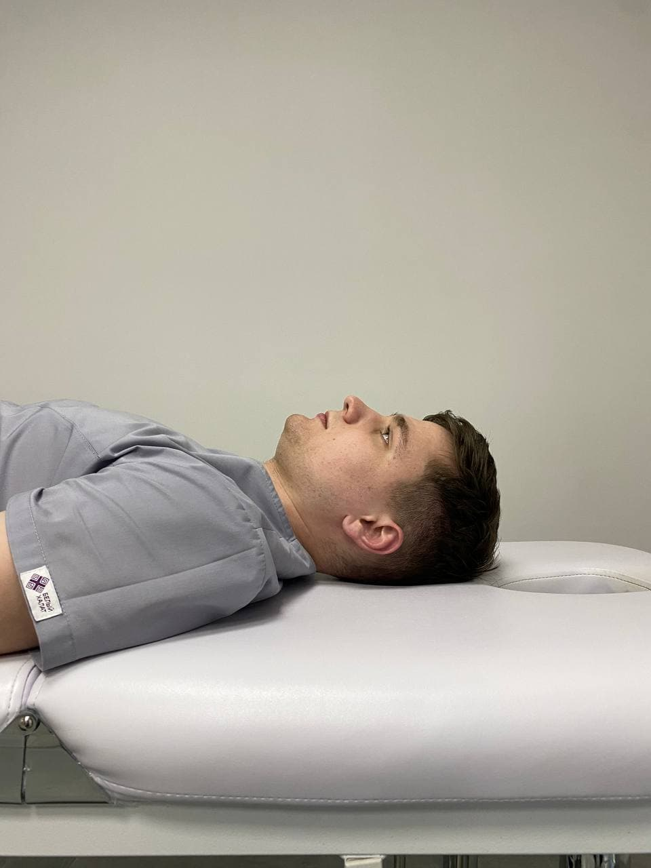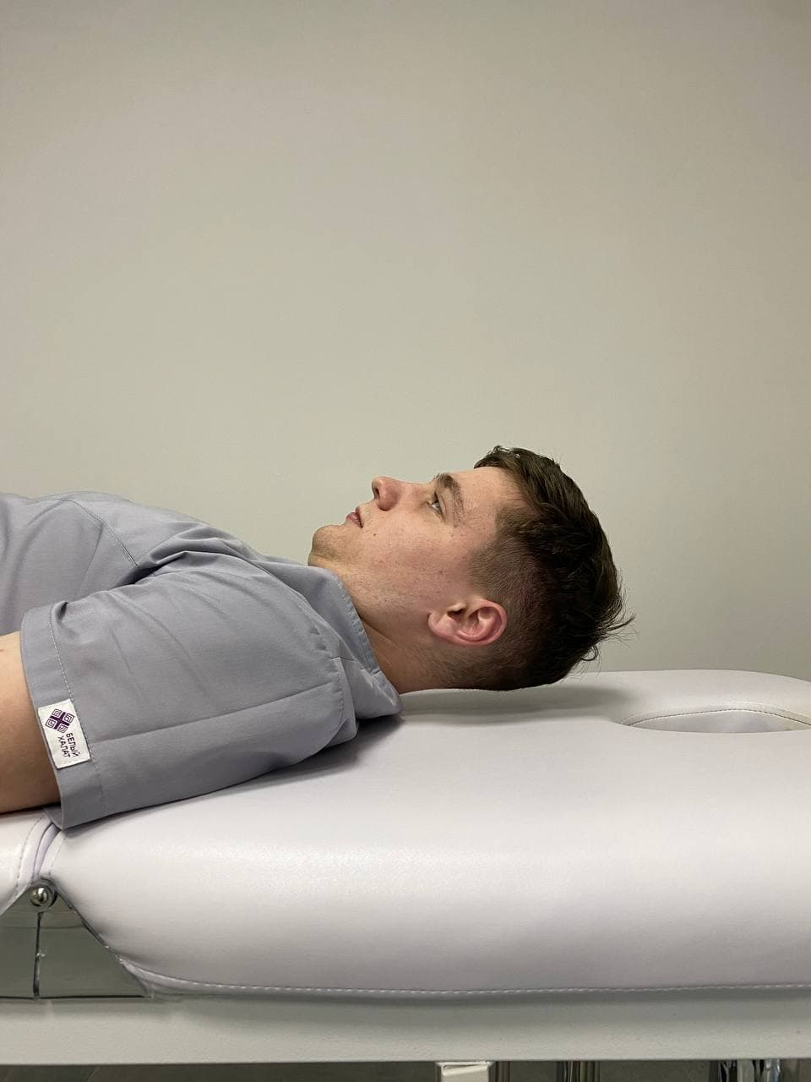
Рис. 3.3. Вправа № 1. Техніка виконання
Вправа №2: В.П. Пацієнт лежить на спині, ноги зігнуті в кульшових і колінних суглобах, під голову розміщується надувна подушка. Пацієнт виконує флексію голови, притискуючись підборіддям до шиї і починає тиснути на подушку потилицею і задньою поверхнею шиї утримуючи дане положення 3-4 секунди, після чого повертається в В.П., і повторює цей рух. 10-15 повторів (рис. 3.4).
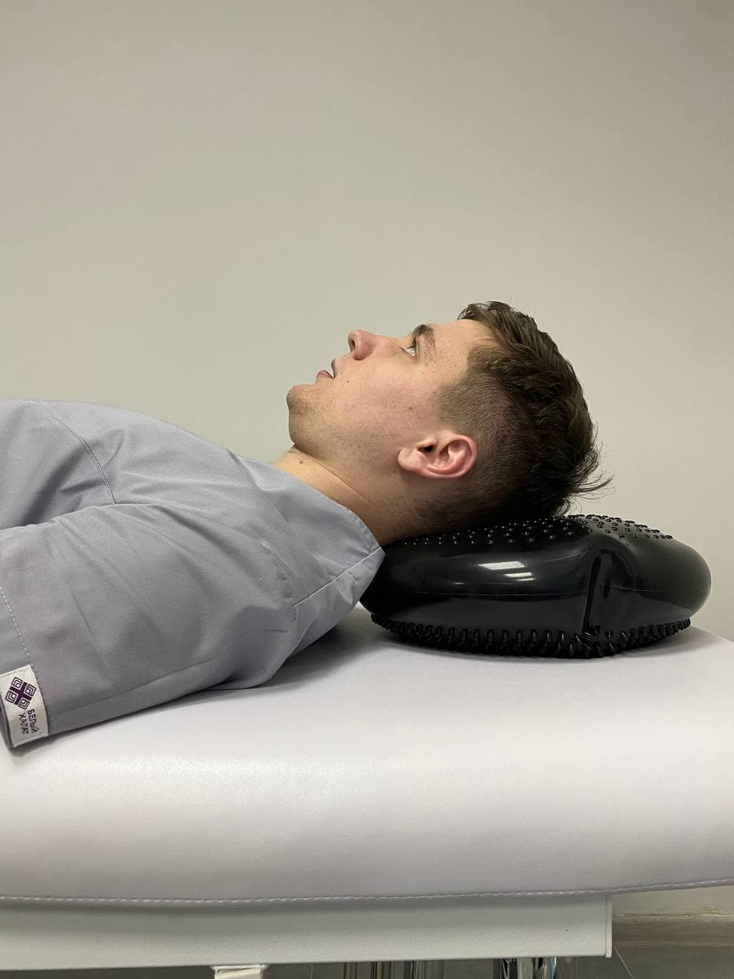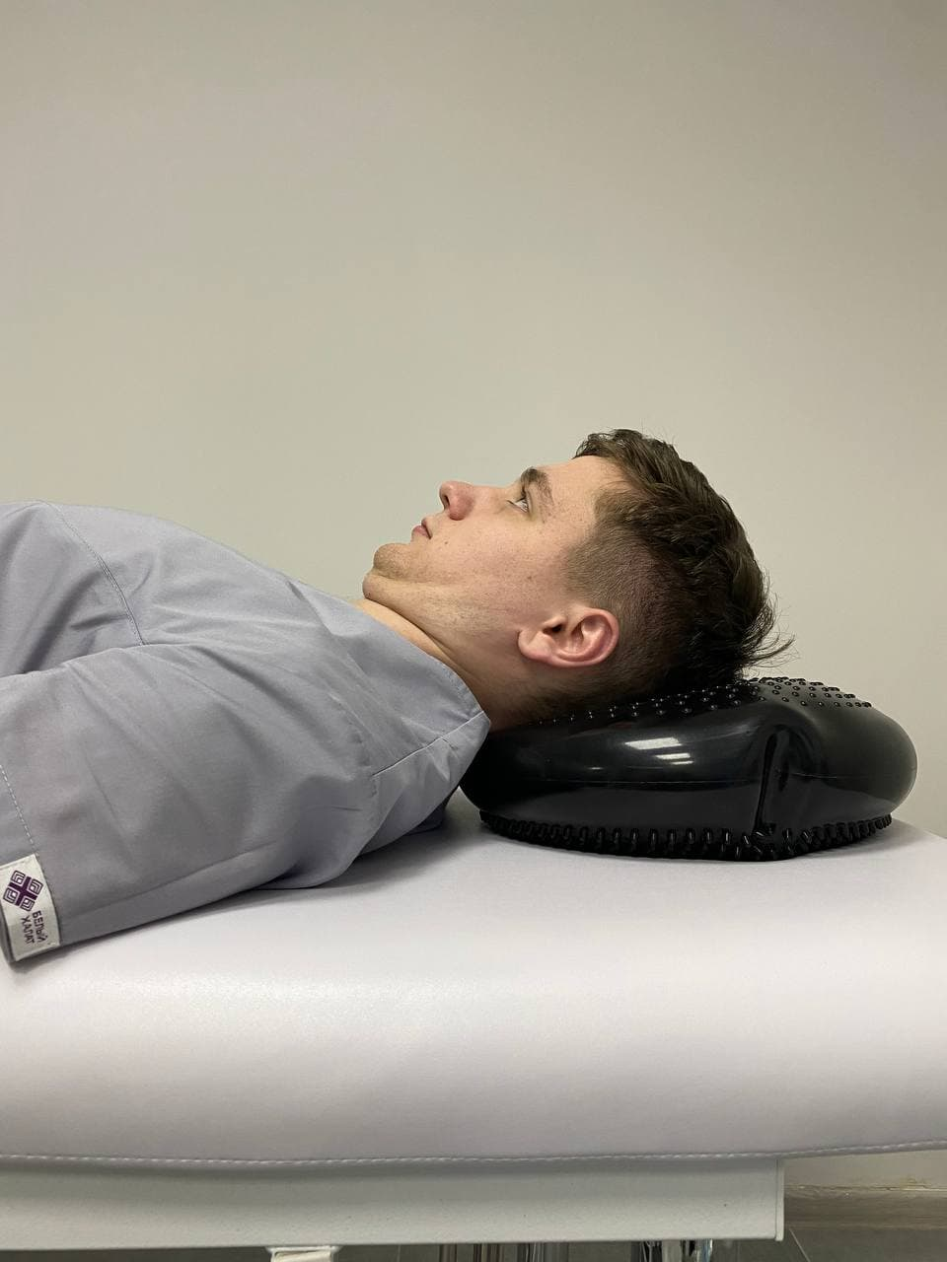
Рис. 3.4. Вправа № 2. Техніка виконання
Вправа №3: В.П. Пацієнт знаходиться у вертикальному положенні (стоячи, сидячи). Почергово ставить руку на скроню з однойменної сторони і виконує латеральну флексію голови не зміщуючи при цьому руку. Вправа носить ізометричний характер. Тривалість 2-3 секунди з інтервалом 5 секунд, 10 повторів у кожну сторону (рис. 3.5).
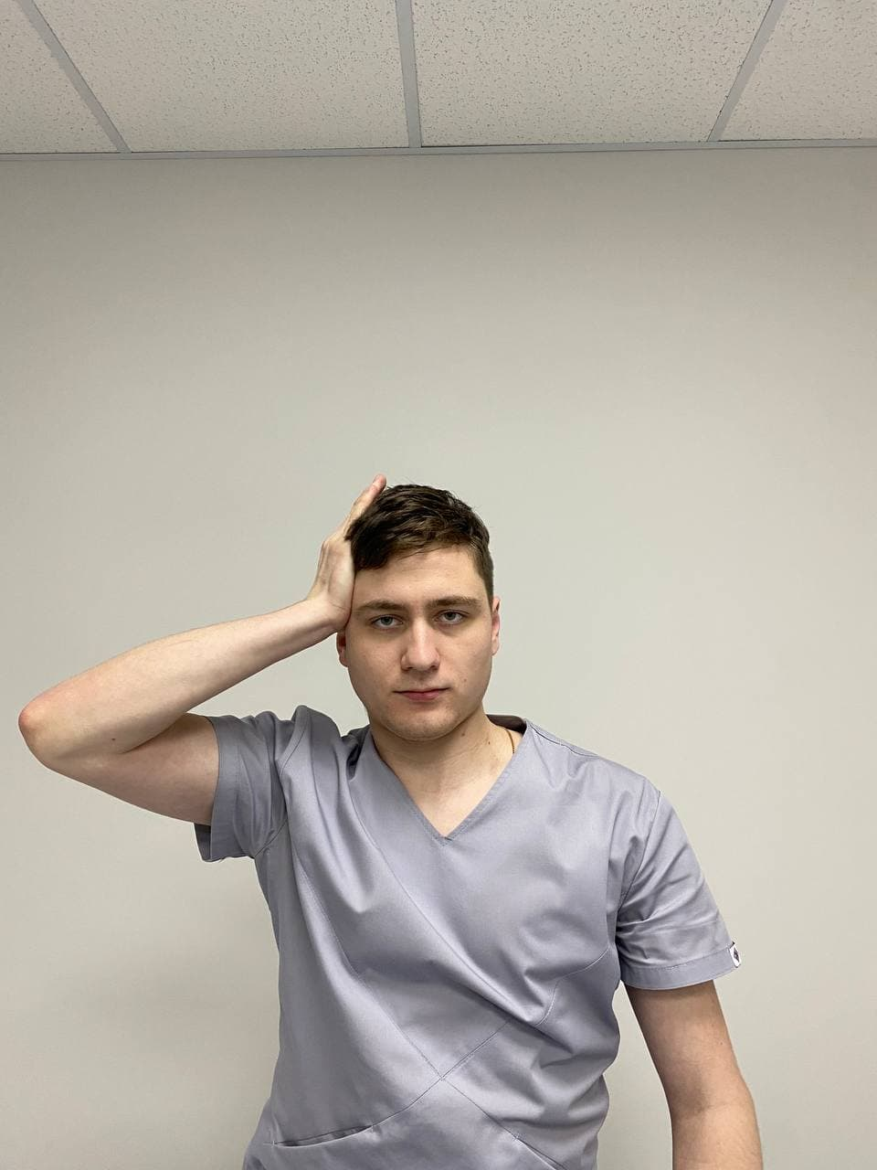
Рис. 3.5. Вправа № 3. Техніка виконання
Вправа №4: В.П. Пацієнт лежить на спині, ноги зігнуті в кульшових і колінних суглобах, голова повернута в бік, підборіддя притиснуте до шиї. Пацієнт піднімає голову з такого положення, виконуючи цей рух за допомогою грудинно-ключично сосцевидного м’язу, 15 повторів на кожну сторону (рис. 3.6).
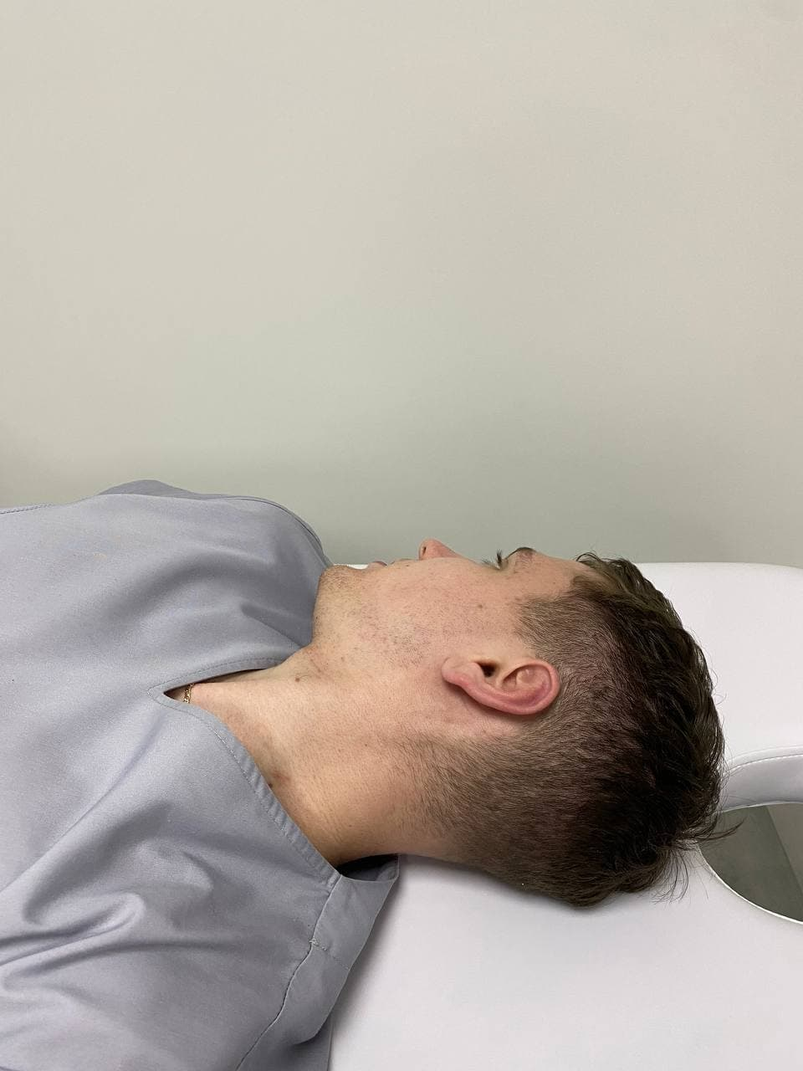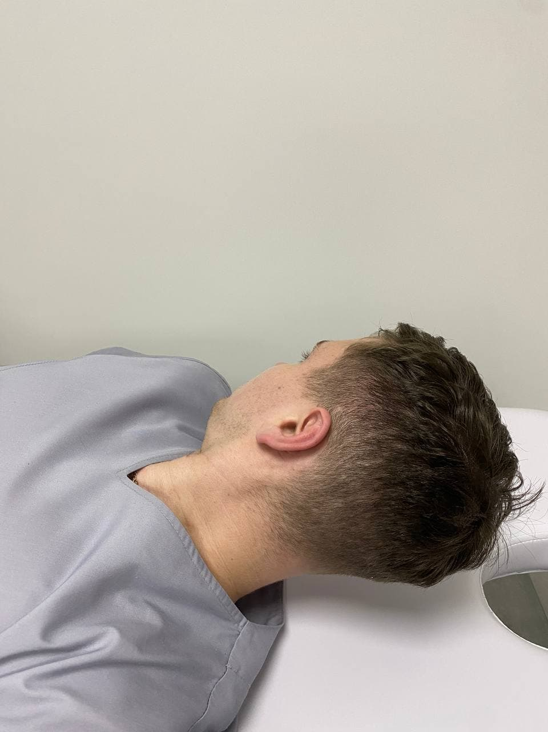
Рис. 3.6. Вправа № 4. Техніка виконання
Вправа №5: В.П. тіла вертикальне (стоячи, сидячи). Голова знаходиться в нейтральній позиції. Пацієнт витягує голову вперед, і зміщує назад, притискаючи при цьому підборіддя до шиї 20-25 повторів (рис. 3.7).
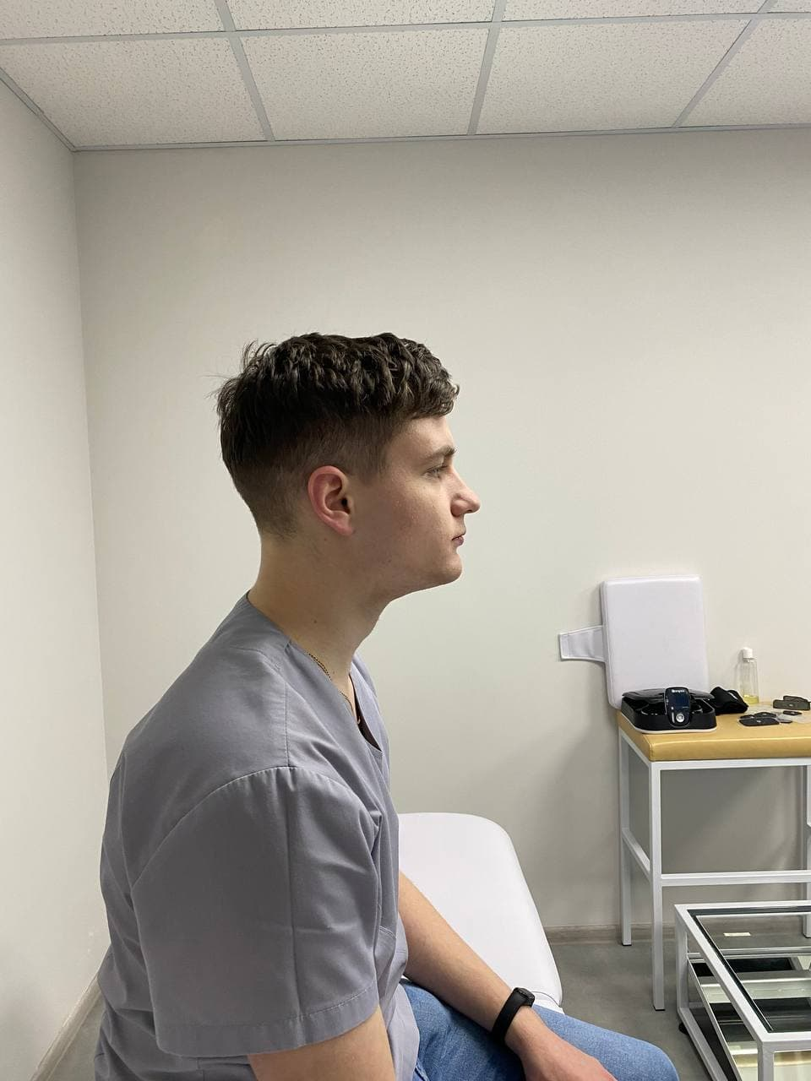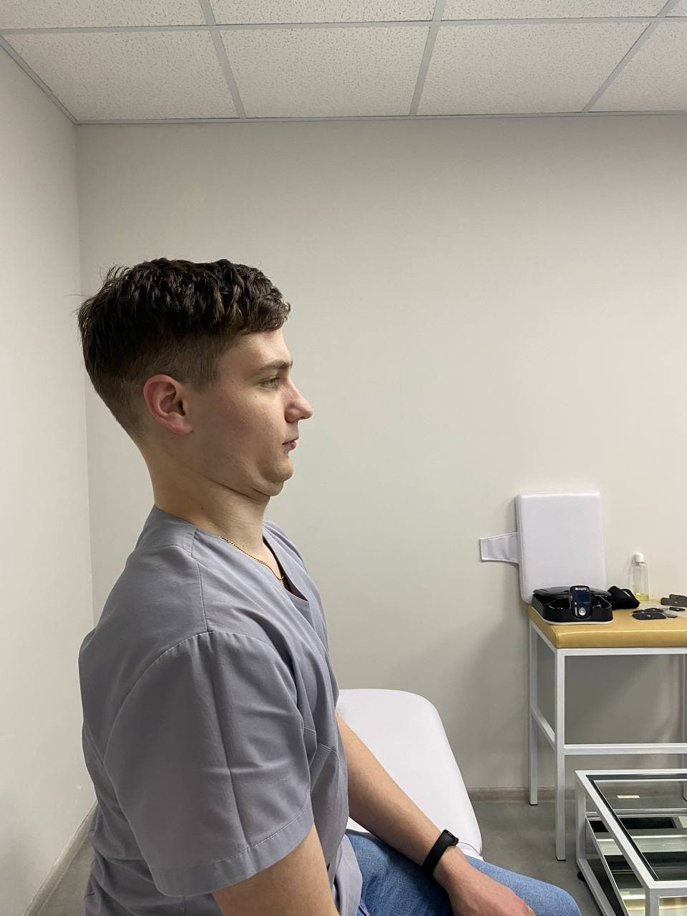
Рис. 3.7. Вправа № 5. Техніка виконання
Вправа №6: В.П. Пацієнт сидить на стільці. Рукою тримається за ніжку стільця, при цьому повертає голову у протилежний бік і нахиляє вперед. Другою рукою можна охопити голову і збільшувати розтягнення. Вправа направлена на розтяжку верхнього трапецієподібного м’язу (рис. 3.8).
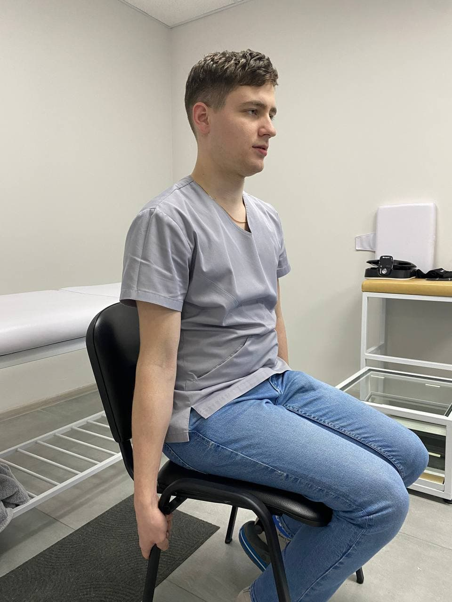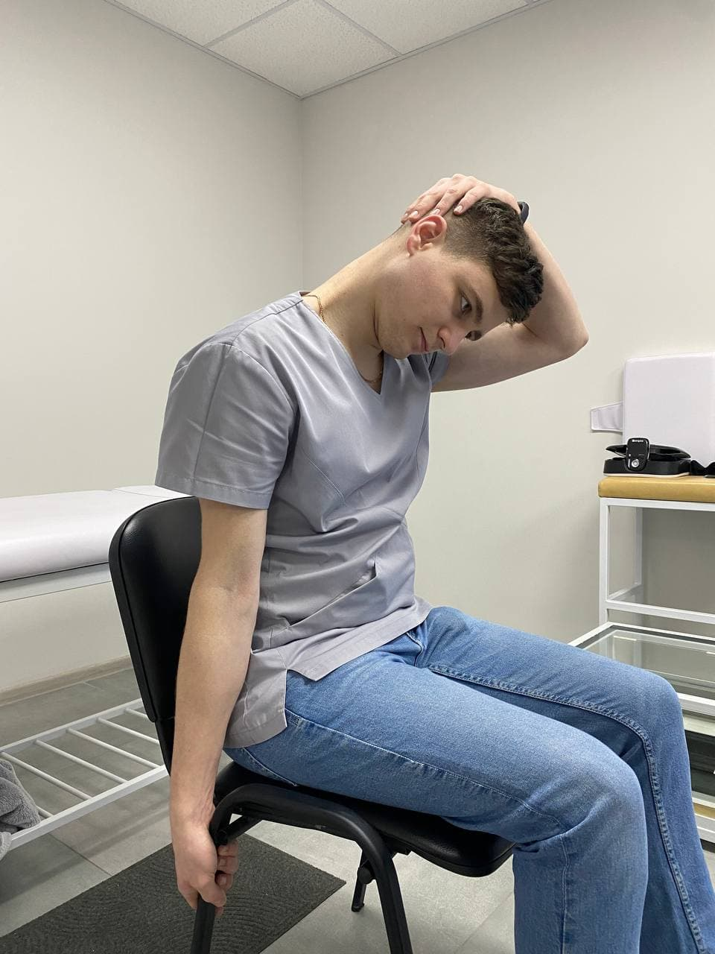
Рис. 3.8. Вправа № 6. Техніка виконання
Вправа №7: В.П. Пацієнт лежить на животі на лавці, голова не опирається на лавку. Розводить руки в сторону. Руки піднімаються до гори, пацієнт з’єднує лопатки між собою. 15-20 повторів, 3 підходи (рис. 3.9).
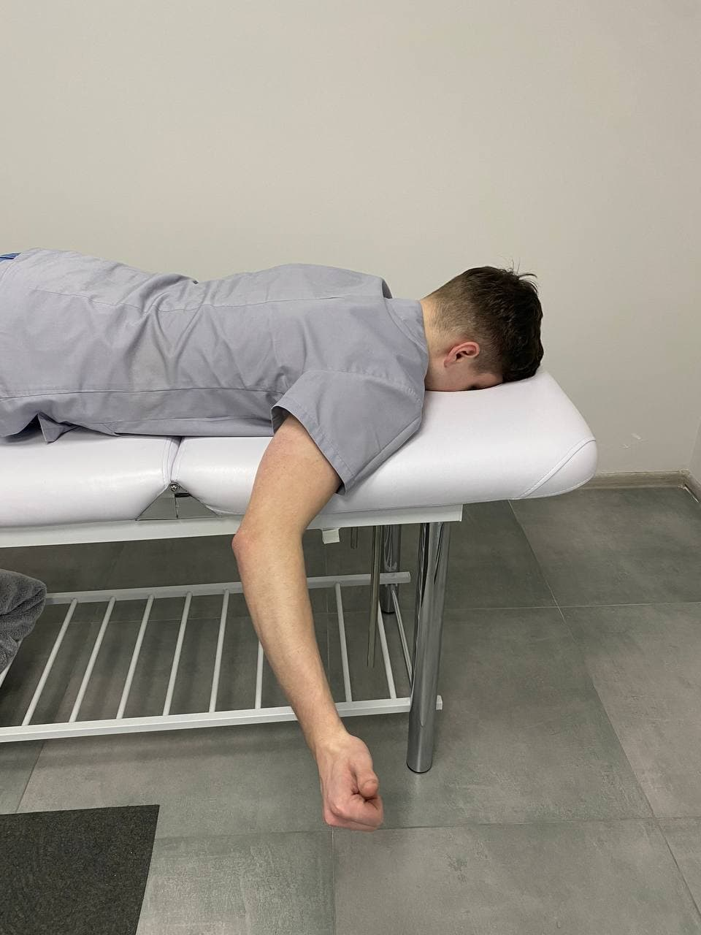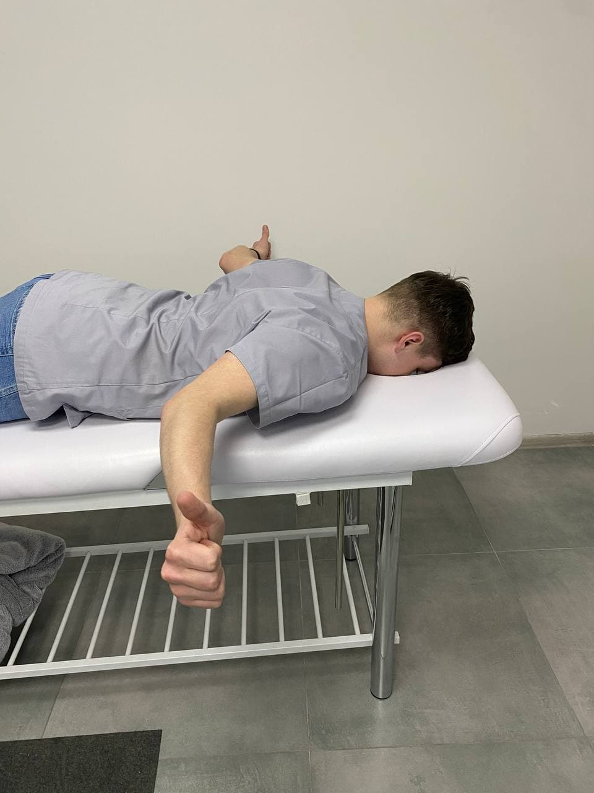
Рис. 3.9. Вправа № 7. Техніка виконання
Масаж, м’які мануальні техніки
При цервікалгії вертеброгенного характеру дієвим засобом реабілітації є масаж. Він допомагає зняти напруженість м’язів, знімає больовий синдром, налагоджує кровопостачання, що покращує живлення тканин і прискорює виведення продуктів запалення. Додатковим ефектом масажу є вплив на нервову систему а саме, знижує нервову збудливість, що допомагає при даній патології, так як біль в шиї зазвичай має вегетативний характер [10].
При болях у шийному відділі хребта, або цервікалгії, яка іррадіює в верхню кінцівку, ефективним є лікувальний масаж комірцевої зони. При даній патології ми використовуємо всі доступні нам прийоми масажу, окрім вібрації безпосередньо на шию. Так як це може спровокувати посилення больового синдрому [12].
Особливу увагу при цьому слід виділяти акценту на роботі з верхньою порцією трапецієподібного м’язу спини. Так як, цей м’яз є домінантним в області шиї і комірця, часто перенавантажується, що призводить до утворення тригерних пунктів у самому м’язі. Також особливої уваги при масажі потребують екстензори шиї і голови. Спершу пропрацьовуються точки кріплення цих м’язів, а потім саме брошко м’яза [10,17].
Додатковим інструментом, що допомагає зняти напруження з комірцевих м’язів є ручний перкусійний апарат, або масажний пістолет. У роботі з пацієнтами ми застосовували був перкусійний апарат COMPEX FIXX 1.0 (рис 3.10)
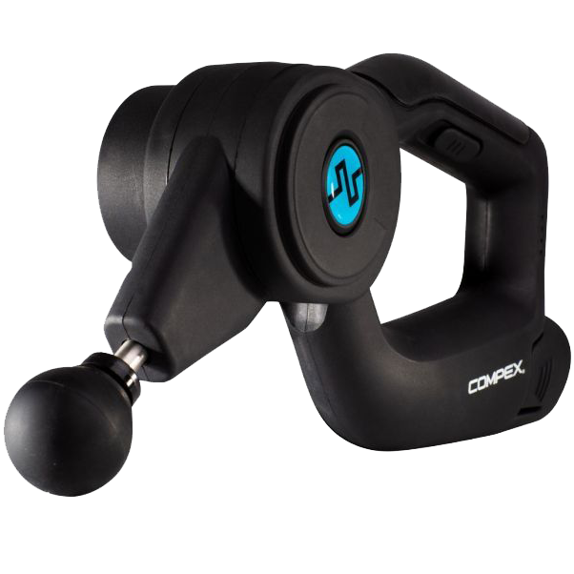
Рис. 3.10. Перкусійний апарат COMPEX FIXX 1.0
На ранньому поліклінічному етапі не рекомендовано використовувати масажний пістолет, якщо біль за шкалою ВАШ вище 7 балів, або є ознаки корінцевого болю. НА цьому етапі більш ефективним використання класичних масажних технік. Тривалість сеансу 15-20 хвилин, 2 рази на тиждень перед програмою ЛФК. В деяких випадках (наприклад, пацієнт відчуває біль у попереку) більш доцільним буде масаж спини. Рухи повільні, розслаблюючі, слід уникати вібраційних і тракційних прийомів на шию [10,12].
Поліклінічний етап програми ФТ розпочинається коли зменшується больовий синдром на 3-4 бали від вихідного рівня, і тому ми можемо активно включати різні масажні техніки, додавати легку тракцію, масажний пістолет і тд. Окрім класичного масажу використовуємо м’які мануальні техніки, так як: пасивна мобілізація, ПІР . Тривалість процедури 20-25 хв, 2 рази на тиждень перед програмою ЛФК. Головною задачею масажу є робота над тригерними пунктами [10,21].
Диспансерний етап: масаж або м’які мануальні техніки: 1 раз в тиждень або за необхідністю, у випадку якщо пацієнт скаржиться на напруження м’язів, або після інтенсивного навантаження цих м’язів. Тому на цьому етапі масаж виконує профілактичну роль. Основною задачею є зняття напруження з гіпертонічних м’язів та робота з тригерними точками [10].
Постізометрична релаксація
Постізометрична релаксація (ПІР) глибоких розгиначів шиї. Пацієнт сидить на стільці, фізичний терапевт стоїть позаду хворого. Фізичний терапевт руками з двох боків фіксує голову-великими пальцями упирається в потиличну кістку, IV і III пальцями фіксує зверху виличну кістку. Хворий спирається, розслабившись, спиною об тіло фізичного терапевта. Спеціаліст робить невелику флексію голови вперед. (рис. 3.11) З цього положення просять хворого розгинати шию (сила 15-20%) під час вдиху і одночасно дивитися вгору (відведення очних яблук догори). М'язове напруження необхідно утримувати протягом 7-10 с, після чого у II фазі ПІР пацієнта просять розслабитись, одночасно зробити видих і подивитися вниз. Водночас фізичний терапевт здійснює згинання шиї вперед. Необхідно стежити, щоб не відбулося повного згинання шийного відділу хребта, а зберігався принцип покрокового мобілізації при розтягуванні. Потім з досягнутого положення повторюють І і ІІ фази ПІР 5 - 10 разів [19,35]
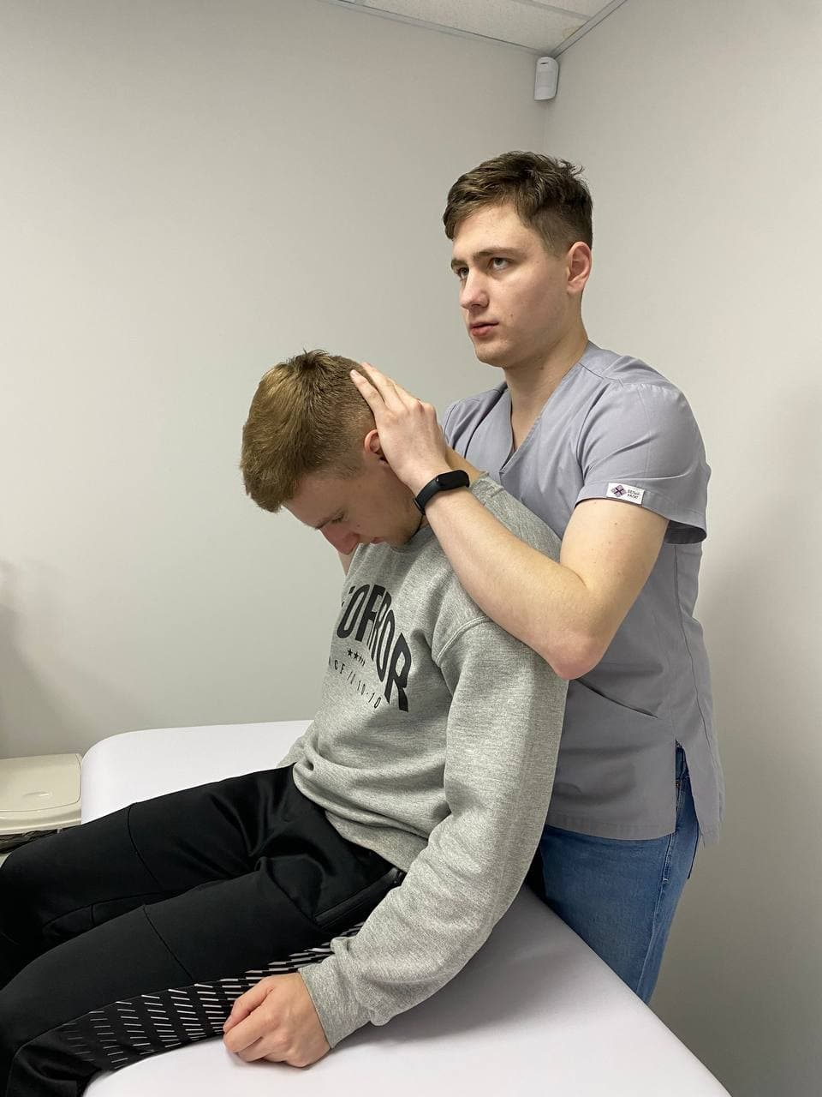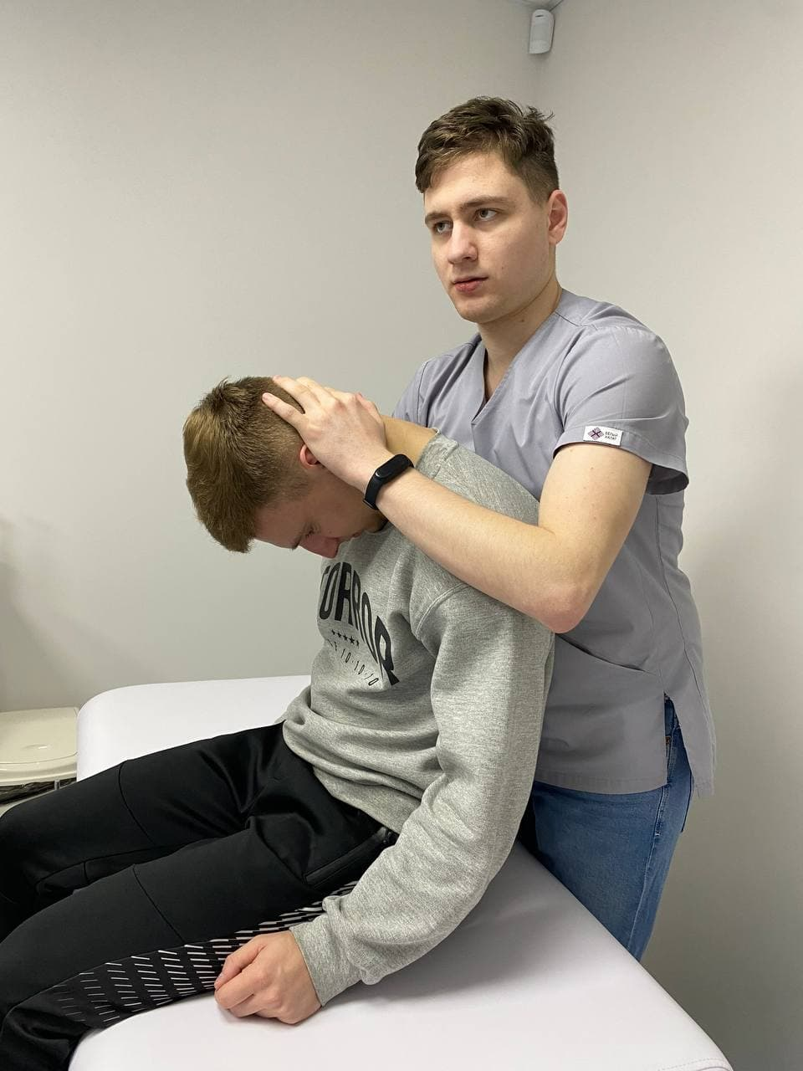
Рис. 3.11. ПІР глибоких розгиначів шиї
ПІР верхніх волокон трапецієподібного м'яза. Пацієнт у положенні лежить на спині, голова його звисає з кушетки. Фізичний терапевт знаходиться біля краю кушетки, охоплює рукою потилицю пацієнта на боці м'яза, що релаксується, а з іншого боку підпирає його голову своїм стегном; іншу руку ставить долонею на плече. Шляхом пасивної латерофлексії та ротації на протилежний бік м'яз доводять до максимально можливого розтягування [32].
Спеціаліст чинить тиск на плече, щоб зафіксувати його. У фазі ізометричної напруги м'язи пацієнт чинить тиск на руку спеціаліста та підйом плеча, затримуючи дихання на вдиху, погляд його спрямований у бік фіксуючої руки. Через 7-10 с проводять пасивне розтягнення м'яза за рахунок мобілізації плечового поясу в каудально-латеральному напрямку та відтягування голови далі убік. Другу фазу виконують на видиху погляд пацієнта в протилежному направленні. Під час розтягу рекомендується проводити легку тракцію шийного відділу [35].
Існує також варіант ПІР верхнього трапецієподібного м’язу з положення сидячи при цьому, фізичний терапевт розташовується ззаду хворого. Фіксація та рухи такі ж, як у попередньому варіанті (рис. 3.12) [19].
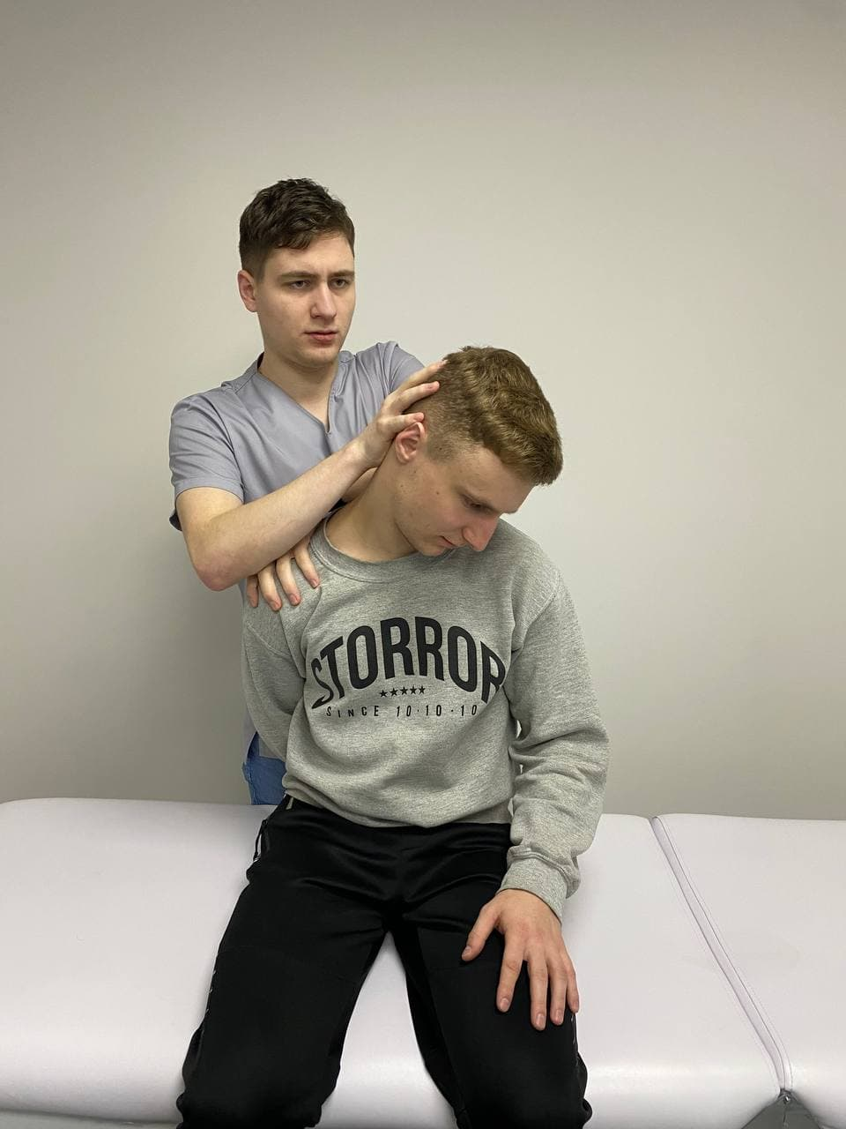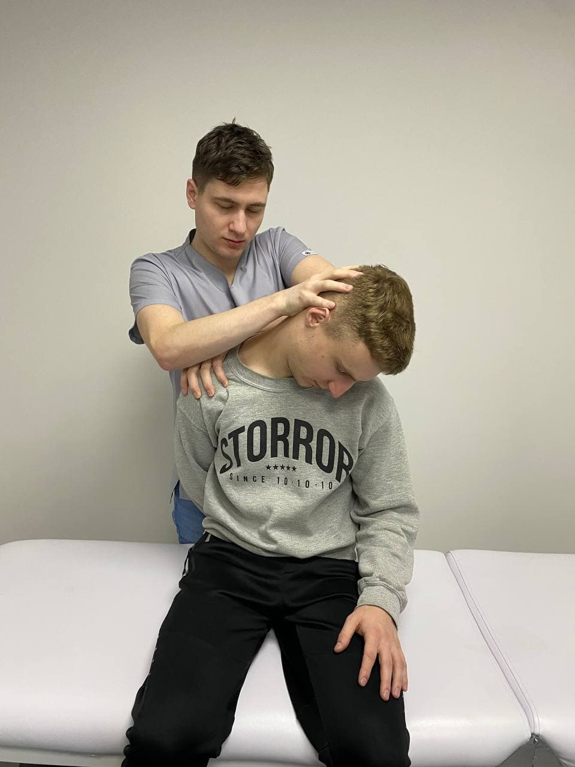
Рис. 3.12. ПІР верхнього трапецієподібного м'яза сидячи

Преформовані фактори
Міостимуляція виконувалась апаратом COMPEX SP 8.0. На сьогоднішній день, це найсучасніша модель електростимуляторів швейцарської лінійки COMPEX. У програмі реабілітації ми застосовували наступні програми «Знеболення – TENS», «Деконтрактура», «Відновлення 2».
При програмі «Знеболення – TENS» головною задачею є зниження больових відчуттів за рахунок блокування больового сигналу. Датчики в даному випадку розташовуються на області болю, або в місця де виникає іррадіація. Кількість пар датчиків – 2. Тривалість 20 хвилин, 3 рази на тиждень. Цю процедуру бажано виконувати, як фінальну після інших методів реабілітації, так як анальгетичний ефект триває до 8 годин. Використовується на ранньому поліклінічному етапі програми ФТ (рис. 3.13) [45].
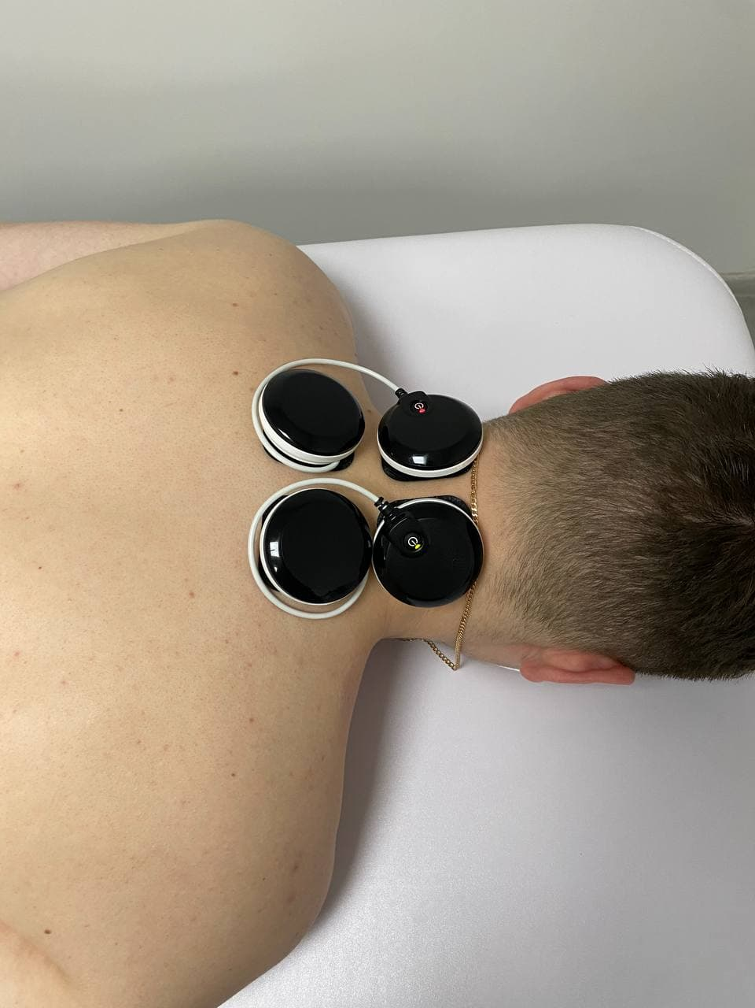
Рис. 3.13. Розташування датчиків при програмі «Знеболення – TENS»
При програмі «Деконтрактура» головною задачею є зниження м’язового напруження, і зменшення болючості м’язів. Датчики розташовуються симетрично з 2-х сторін на проекції необхідного м’язу (верхній трапецієподібний, ремінний, ромбовидний). Кількість пар датчиків – 2-4. Тривалість 20 хвилин, 3 рази на тиждень. Процедуру найкраще комбінувати з активними вправами, можна виконувати, як до ЛФК, так і після. Доступне одночасне використання міостимуляції з іншими засобами, такі як голковколювання або IASTM. Використовується на поліклінічному, або диспансерному етапі програми ФТ [1,45].
Програма «Відновлення 2» – застосовується для коригування тонусу м’язів та зниження синдрому відстроченого м'язового болю. Датчики розташовуються симетрично з 2-х сторін на проекції необхідного м’язу (верхній трапецієподібний, ремінний, ромбовидний). (рис. 3.14) Кількість пар датчиків – 4. Тривалість 24 хвилини, 2-3 рази на тиждень. Програма допомагає зняти болючість з м’язів після тренування, а також покращує нейро-м’язовий зв’язок, що покращує роботу м’язових волокон. Бажано дану програму комбінувати з активними вправами, після основного тренування. Як і програму «Деконтрактура» цю програму можна одночасно комбінувати з іншими засобами реабілітації. Використовується на диспансерному етапі програми ФТ [23,45].
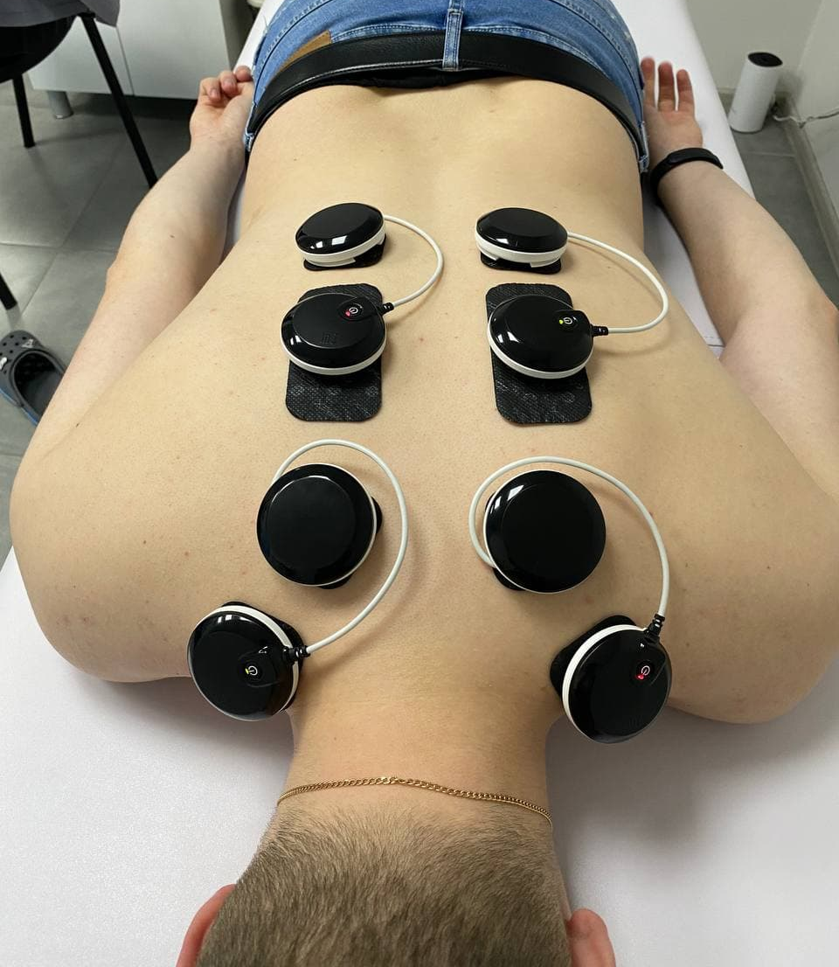
Рис. 3.14. Розташування датчиків на волокнах трапецієподібного м’язу
Кінезіотейпування
Кінезіотейпування це допоміжний метод фізичної терапії, який допомагає у комплексній реабілітації хворих на цервікалгію вертеброгенного характеру. В розробленій нами програмі ФТ тейпування застосовується в ранньому поліклінічному етапі для зменшення больового синдрому.
Розгиначі шиї:
Методика. Дві I-подібні стрічки наклейте паравертебрально на шийний відділ на розтягнуті м’язи шиї, краї стрічки приклейте без натягу (Цит. за: [24, с. 142]) (рис. 3.15).
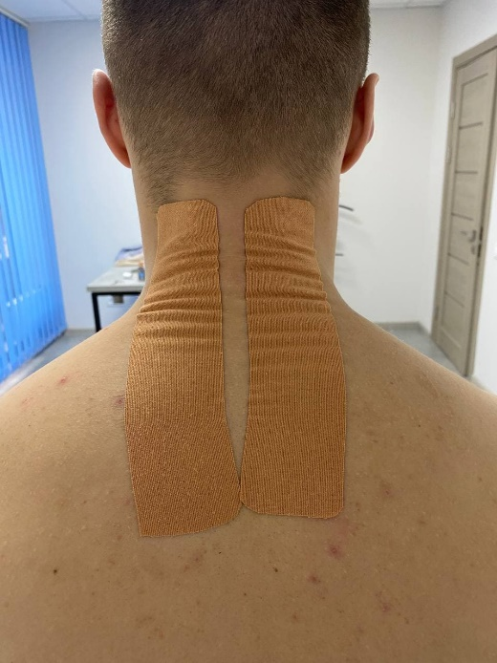
Рис. 3.15. Аплікація на розгиначі шиї
Верхній трапецієподібний м’яз:
Методика. Пацієнт повинен нахилити голову вбік на 45⁰. Прикріпіть один кінець тейпа трохи нижче волосистої частини голови. Накладаючи другий кінець на акроміальний відросток, поверніть голову пацієнта в іншу сторону. Пацієнт розслабляє верхню частину трапецієподібного м’язу, накладається тейп на акроміальний відросток, голова повернута в інший бік, залишок тейпа накладається вздовж черевця м’яза до лінії волосся» (Цит. за: [24, с. 142]).
При необхідності ці аплікації можна комбінувати для посилення лікувального ефекту (рис. 3.16).
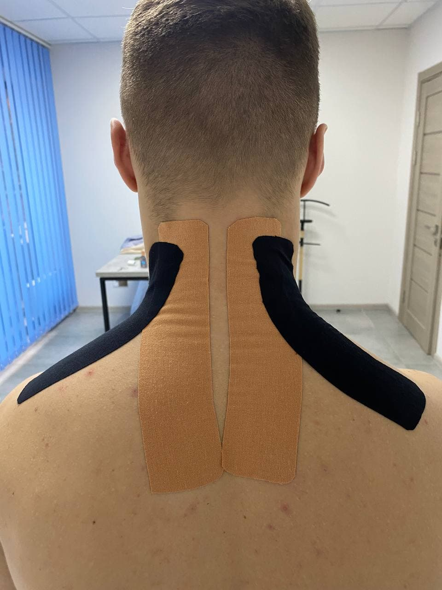
Рис. 3.16. Комбінована аплікація комірцевої зони
IASTM - instrument Assisted Soft Tissue Mobilization (інструментальна мобілізація м’яких тканин). Застосовується на поліклінічному та диспансерному етапі програми ФТ. Головною задачею є робота з фасціальними злипаннями, які призводять до перенапруги м’язів. На відміну від класичного масажу, IASTM здійснює більш безпечний вплив на м’які тканини. Зазвичай, процедура включає 4 фази:
- Розігрів шкіри та її звикання до блейду 2-3 хвилини;
- робота з проблемною зоною в звичайному анатомічному положенні, 2 хвилини (рис. 3.17);
- розтягнення проблемної зони і витягування тканин за допомогою блейду, 3 хвилини;
- Активний рух (по можливості) структурою і додаткове зміщення волокон блейдом у дві сторони, 3-4 хвилини [44].
Загалом процедура IASTM триває 10-15 хвилин в залежності від області,
чутливості шкіри та етапу реабілітації. Після процедури можливе утворення петехій, але, зазвичай вони проходять за декілька днів. Недопустимим є утворення синців після процедури, це може спричинити як косметичний дискомфорт, так і посилення больових відчуттів [36,44].
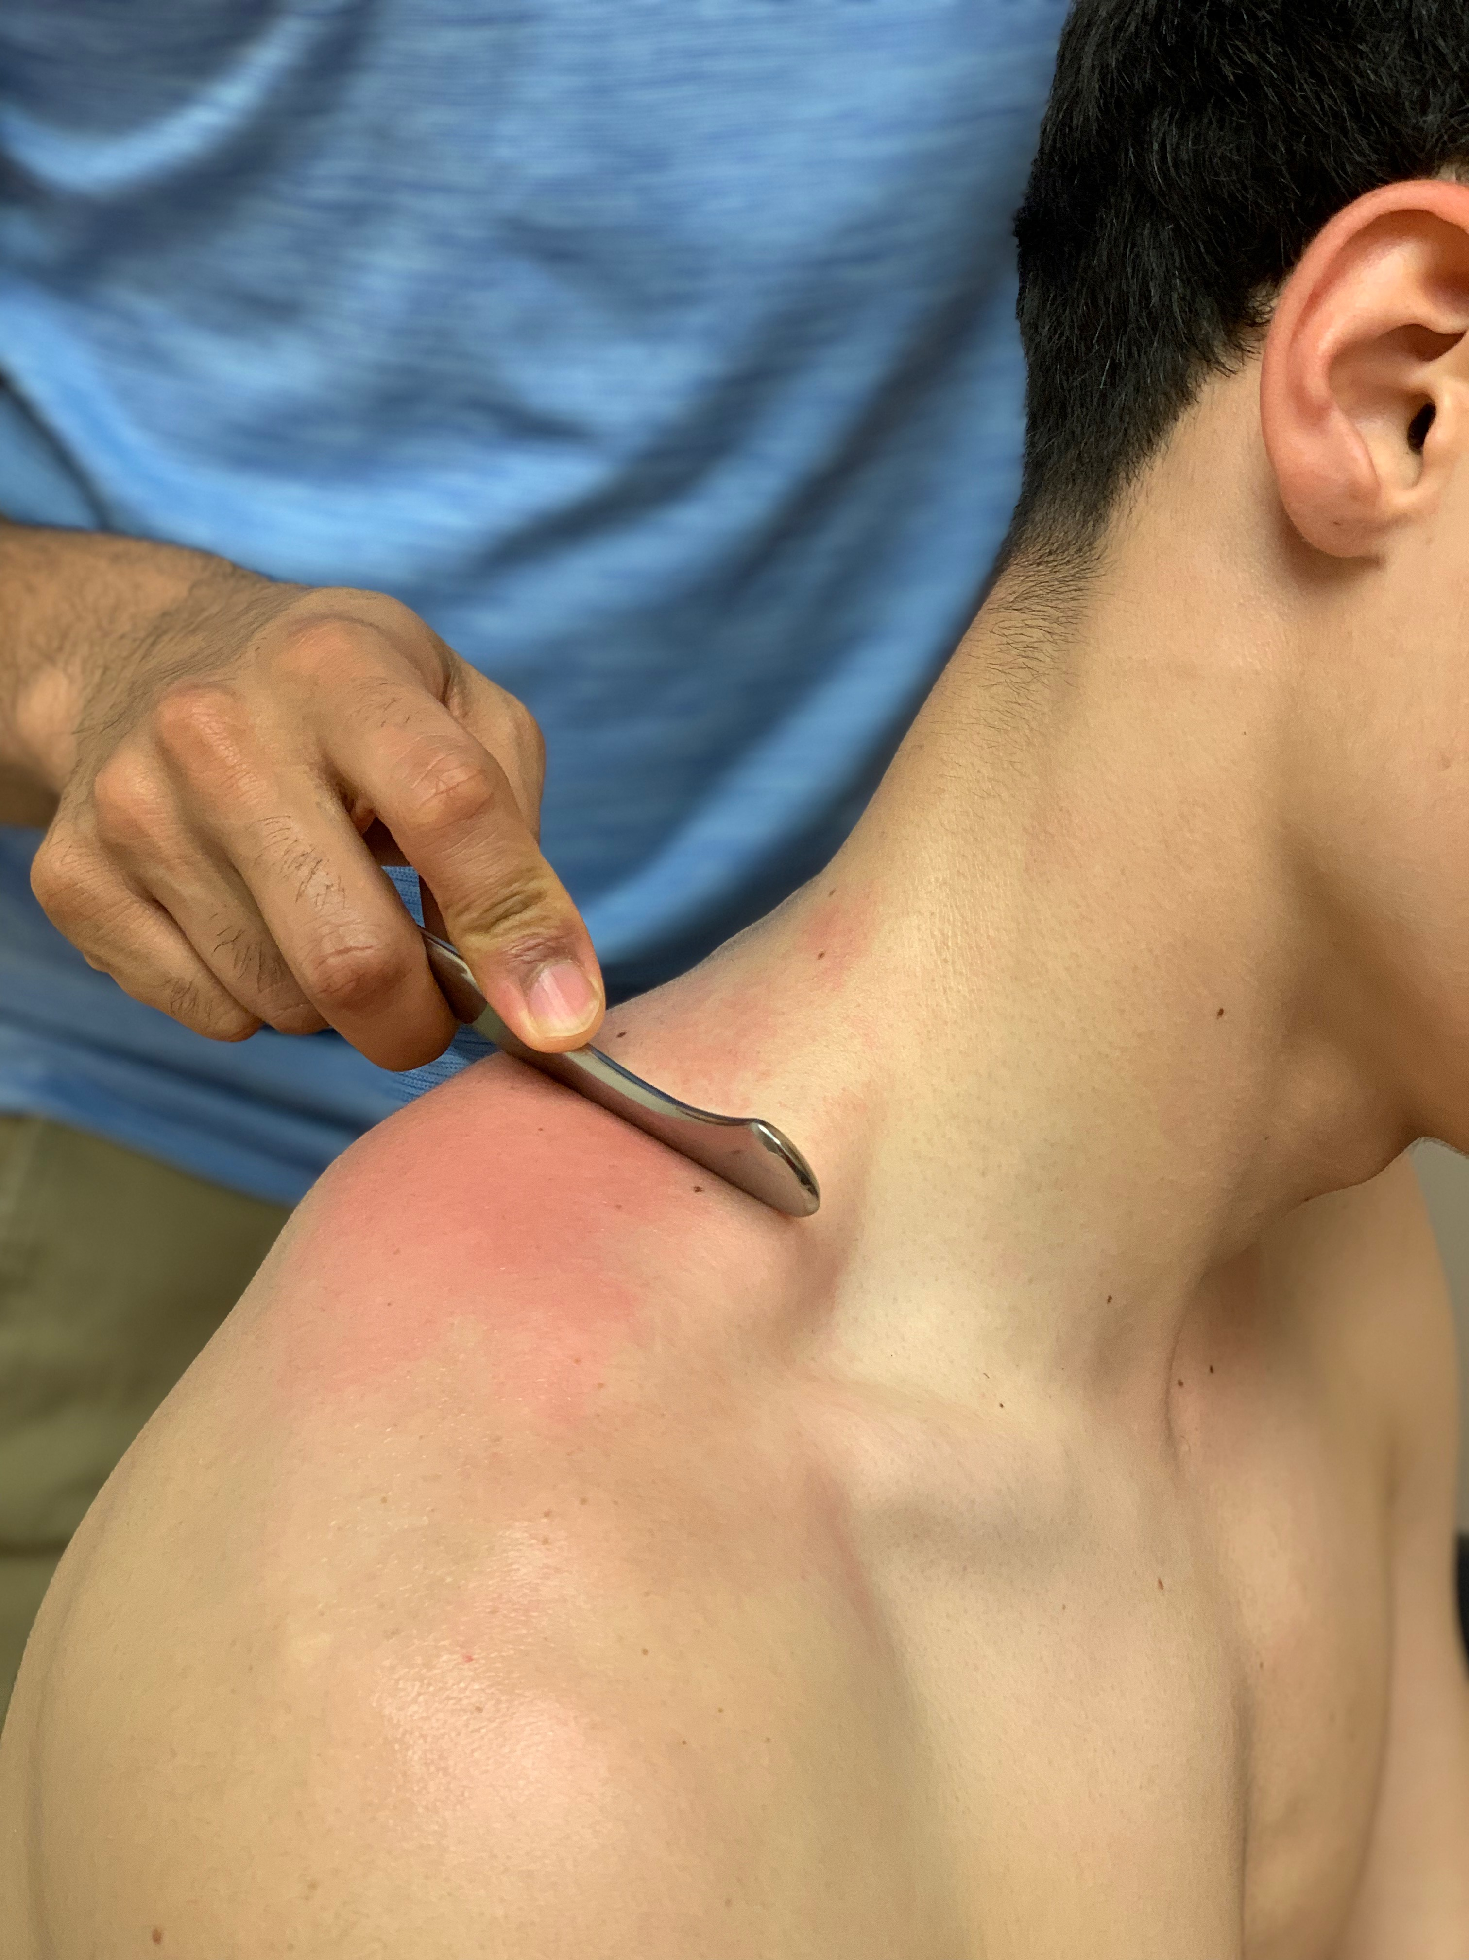
Рис. 3.17. Реліз верхнього трапецієподібного м’язу
Голковколювання – допоміжний засіб фізичної терапії, який застосовується на поліклінічному етапі. Лікування відбувається за методом «сухої голки» Він направлений на роботу з тригерними точками і напруженими м’язами. Використовуються від 1 до 8 голок одночасно на хворобливій ділянці. Тривалість процедури 20 хвилин [46].
При болях в шиї голки розташовуються у проекції таких м’язів: паравертебральних, верхнього трапецієподібного, м’яза підіймача лопатки, коротких і довгих екстензорів шиї (рис 3.18). Кращого ефекту можна досягнути, комбінуючи голковколювання з міостимуляцією даної зони. У випадку, коли під час процедури з’являються біль вище 5 балів за шкалою ВАШ, або біль, що іррадіює в іншу частину тіла, слід зупинити процедуру [5,46].
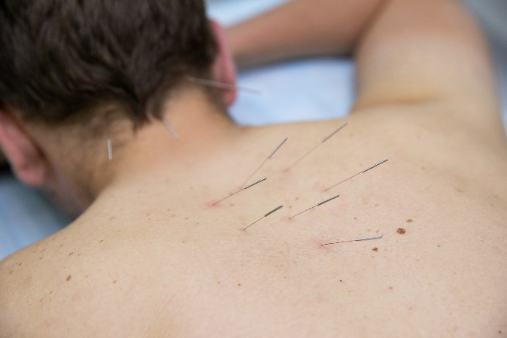
Рис 3.18. Приклад розташування голок на комірцевій зоні
  - Оцінка ефективності розробленої комплексної програми фізичної терапії хворих на цервікалгію
Під нашим наглядом знаходилися 20 пацієнтів з цервікалгією в підгострому періоді. Вони були розподілені на дві групи: основну (ОГ) і контрольну групу (КГ) – по 10 осіб. Середній вік пацієнтів ОГ складав 35,4+6,5 років, КГ – 34+5,7 років. Статеве розподілення 10 - жінок, 10 – чоловіків, рівно поділені між групами, по 5 осіб кожної статі).
Пацієнти основної групи займалися за розробленою нами програмою фізичної терапії, яка включає в себе комплексне застосування засобів ФТ протягом 3 місяців. Пацієнти контрольної групи займалися виключно за класичною методикою ЛФК (див. додаток Б), не використовуючи при цьому додаткових пасивних методів реабілітації.
За даними первинного обстеження у осіб в контрольній групі спостерігались періодичні і постійні болі в шиї. Оцінка болю здійснювалась за допомогою ВАШ, середній показник в основній групі на початку реабілітації склав 6.2±1.8 у спокої. При рухах зазвичай біль збільшувався приблизно на 1 бал, тому середній показник при рухах в шийному відділі - 7.2±2.3. У контрольній групі 6.5±2.1 і 6.9±2.4 відповідно (рис. 3.19).
Додатковим показником для визначення стану шийного відділу хребта це мануальне м’язове тестування за Ловеттом. Оцінювалась сила довгих екстензорів шиї (ремінного м’язу і довгого розгинача). Оцінка до реабілітації: 3.1±1.2 у основної, 3±1.2 у контрольної. Дані показники свідчать про м’язову слабкість. Наявна повна амплітуда рухів, але без додаткового обтяження [43].
Ще один показник це амплітуда ротації шийного відділу хребта задля оцінки його мобільності. Ротація вимірювалась у градусах 97.3±18.9 у основної групи, у контрольної - 98.1±20.1. Дані показники свідчать про обмеження мобільності шийного відділу хребта. Показники обстеження осіб з цервікалгією вказані в таблиці 3.1.
Після програми фізичної терапії (3 місяці) біль в основній групі знизилась до 1.5 у спокої і 1.8 балів при русі. Болі фактично повністю зникли і виникають лиш періодично при навантаженні. У контрольної групи показники болю зменшились до 4.8 і 6.2 відповідно. Що свідчить про неефективність класичної програми ЛФК при цервікалгії вертеброгенного характеру. Порівнюючи результати ОГ і КГ, бали в основній групі на 30% кращі при спокої і 47% при русі.
Сила шийних екстензорів у ОГ збільшилась на 37% від вихідного рівня і склала 4.8 балів, у контрольної на 18% і склала 3.9 за даними ММТ.
Амплітуда ротації в шийному відділі хребта в осіб з ОГ збільшилась на 26,2% від вихідного рівня і склала 136,7⁰, показники в контрольній групі наступні: амплітуда збільшилась на 14.7% і склала 120,2⁰.
Отримані результати свідчать про те, що запропонована нами програма ФТ не тільки зменшує больові відчуття в області шиї, а ще покращує її мобільність і збільшує силу м’язів. Отже дана програма фізичної терапії доводить свою ефективність у порівняні з класичною методикою ЛФК та є рекомендованою у використанні у практиці фізичних терапевтів.
Показники | На початку |  | Після ФТ
Показники | Основна група | Контрольна | Основна група | Контрольна
ВАШ у спокої, бал | 6.2±1.8 | 6.5±2.1 | 1.5±1.8 | 4.8±2.8
ВАШ при рухах, бал | 7.2±2.3 | 6.9±2.4 | 1.8±2.1 | 6.2±1.7
Амплітуда ротації шиї по центральній осі, градуси | 97.3±18.9 | 98.1±20.1 | 136.7±25.1 | 120.2±19.3
Тонус м’язів | 3.1±1.2 | 3±1.2 | 4.8±1.6 | 3.9±1.8
Р | (р >0,05) | (р >0,05) | (р<0,05) | (р<0,05)
Таблиця 3.1 Показники обстеження пацієнтів

Рис. 3.19. Динаміка больових відчуттів за візуально-аналоговою шкалою у осіб контрольної групи

Висновки до розділу 3
За результатами дослідження можна зробити висновок, що комплексне застосування класичних методів реабілітації у комбінації з додатковими пасивними методами відновлення зменшують больовий синдром у шиї у порівнюючи з звичайною програмою ЛФК без застосування додаткових методів. Виходячи з цього, можливо зробити висновок, що розроблена нами програма фізичної терапії при цервікалгії вертеброгеного характеру є ефективною. Цей висновок було зроблено на підставі проведеної оцінки розробленої програми. При оцінюванні ефективності застосовувались наступні методи: (оцінка больових відчутів (ВАШ), мануально-м’язове тестування, гоніометрія).

РОЗДІЛ IV. ЕРГОТЕРАПІЯ. ТЕХНІЧНІ ЗАСОБИ ОБСТЕЖЕННЯ

4.1. Ерготерапія при цервікалгії
Один із базових принципів лікування патологій шийного відділу хребта є його фіксація. Так як шийний відділ хребта є самим мобільним і часто саме рухи шиєю можуть викликати больові відчуття. Одним із найпопулярніших засобів зовнішньої фіксації шиї є комірець Шанца, який розвантажує м’язи, які утримують голову та шию, тим самим полегшує прояви цервікалгії (рис. 4.1).
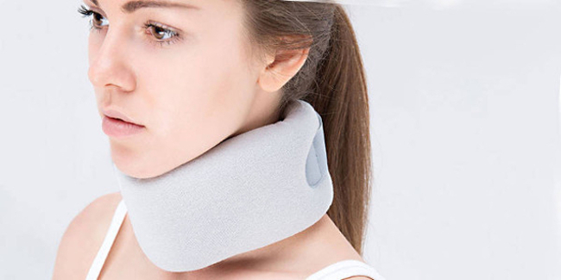
Рис 4.1. Комір Шанца
Комірець Шанца фіксує шию та голову в оптимальному положенні, що знімає навантаження з перенапружених м’язів, додатково створює зігріваючий ефект хворобливої ділянки. М’який ортез захищає хребці від зміщень, що є необхідним при нестабільності ШВХ або остеолістезі шийних хребців. Комір знімає навантаження з зв’язок та фасетних суглобів шиї, вирівнює асиметрію м’язів. При усуненні болю покращується нервова провідність та поліпшується кровопостачання хворобливої зони [3,18].
Показання до використання комірця Шанца: цервікалгія, порушення постави, остеохондроз, спондильоз, остеолістез, радикулопатія та інші компресії нервових волокон. Рекомендовано використовувати також після хірургічних втручань ортопедичного характеру на рівні ШВХ, як у дітей так і у дорослих [3].
Протипоказання до використання: виражена нестабільність шийного відділу хребта, що потребує оперативного лікування чи жорсткого ортезу та індивідуальна непереносимість компонентів матеріалу.
Дуже важливим параметром при підборі комірця Шанца це його висота – вона має дорівнювати довжині шиї. Підборіддя фіксується зверху та опирається на стінку комірця. Проекція підборіддя проходить донизу паралельно ключицям. Якщо у особи з’являються болі, дискомфорт, запаморочення чи слабкість це може свідчити про неправильно обраний ортез. В подібному випадку перед подальшим використанням необхідно проконсультуватися зі спеціалістом [19].
Комірець Шанца хворий може одягати як при навантаженнях так і щодня. В залежності від положення тіла і появі симптомів при цих положеннях. Якщо пацієнт багато часу проводить сидячи корсет необхідно використовувати у цій позиції, обов’язково налаштувавши своє робоче місце (рис 4.2) [10].
Правильно облаштоване робоче місце набагато зменшує можливість прояву больових відчуттів. На сьогоднішній день велика частка людей працюють дистанційно. Вдома, зазвичай, люди нехтують правилами налаштування робочого місця, через що проблеми зі спиною тільки загострюються [43].
При організації робочого місця слід налаштувати наступні параметри:
- Монітор знаходиться перед користувачем на відстані 40-80 см від голови
- Для того, щоб уникнути перенапруження м’язів шиї екран знаходиться паралельно до обличчя на рівні очей або трохи нижче.
- Клавіатура знаходиться прямо перед користувачем з відступом від краю 10-20 см. (У разі, якщо у користувача ноутбук, рекомендовано наявність зовнішньої клавіатури)
- Лікті зігнуті на 80-90⁰, плечі не йдуть вперед. Спина залишається в нейтральній позиції.
- Висота стільця повинна бути такою, щоб коліна були зігнуті на 90⁰, стопи торкалися підлоги. При налаштуванні глибинні сидіння таз має торкатися спинки стільця, а задня поверхня ніг на 1/3 звисати зі стільця.
- Рекомендовано використовувати додаткові зовнішню ортопедичну підтримку: підголівник, подушка для фіксації поперекового лордозу, підлокітник та ін [3,43].
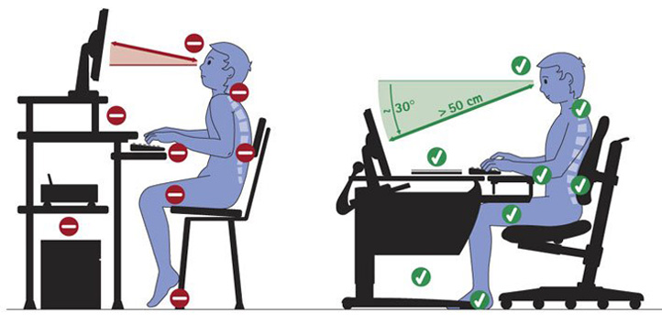
Рис. 4.2. Організація робочого місця за комп’ютером

4.2. Технічні засоби для обстеження
Цервікалгія – патологія у діагностиці якої використовується низка технічних засобів та шкал.
Для оцінки стану шийного відділу хребта золотим стандартом є МРТ діагностика. Знімок МРТ може показати стан міжхребцевих дисків, фасеткових суглобів, паравертебральних м’язів та тіл хребців. Тільки по МРТ можна ставити діагноз такий як міжхребцева грижа, протрузія та стеноз хребтового каналу. Тож магніто-резонансна томографія є необхідною при діагностиці шийного відділу хребта. Інші методи такі як КТ, рентген є менш інформативними при даній патології [41].
Електроміографія (ЕМГ) – це діагностична процедура для оцінки здоров’я м’язів і нервових клітин, які їх контролюють (рухових нейронів). Результати ЕМГ можуть виявити нервову дисфункцію, дисфункцію м’язів або проблеми з передачею сигналу від нерва до м’яза [2].
Мотонейрони передають електричні сигнали, які змушують м’язи скорочуватися. ЕМГ використовує електроди, які переводять ці сигнали в графіки, звуки або числові значення, які потім інтерпретуються фахівцем. Дослідження нервової провідності, інша частина ЕМГ, використовує електродні наклейки, наклеєні на шкіру (поверхневі електроди) (рис 4.3) [33].
Основне застосування ЕМГ полягає в тому, щоб підтвердити дисфункцію нервового корінця, коли діагноз невизначений, або відрізнити шийну радикулопатію від інших уражень, коли результати фізикального обстеження неясні. Хоча електродіагностичні дослідження є дуже чутливими та специфічними, нормальні результати ЕМГ у пацієнта з ознаками та симптомами, що відповідають шийній радикулопатії, не виключають діагноз шийної радикулопатії [2].
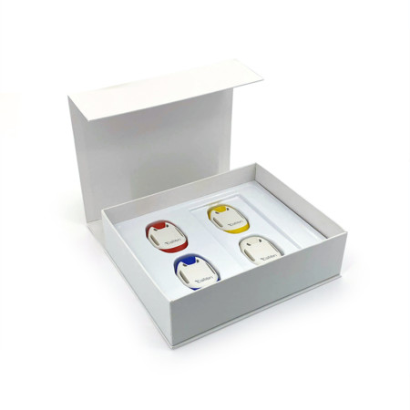
Рис 4.3. Міографічна система Callibri Muscle Tracker

4.3. Оцінка втрачених чи порушених функцій
При цервікалгїї виникають функціональні порушення ШВХ, які впливають на нормальний спосіб життя. Було обрано адаптований опитувальник якості життя MOS SF-36. Питання опитувальника наведені у додатках (додаток А). За допомогою опитувальника можна оцінити якість життя, загального здоров’я та фізичного функціонування [37].
Опитувальник MOS SF–36 можна використовувати як для оцінки стану здворов’я, так і для перевірки різноманітних реабілітаційних програм при цервікалгії. Опитувальник складається з восьми аспектів здоров’я. які піддаються змінам в процесі реабілітації при больовому синдромі у шиї. Це дає можливість суб’єктивно оцінити позитивні та негативні тенденції у стані здоров’я у досліджуваної особи [39].
Опитувальник MOS SF–36, який рекомендує використовувати більшість авторів [54,57] при цервікалгії у жінок має наступні шкали:
- фізичне функціонування (Physical Functioning-PF);
- рольове (фізичне) функціонування (Role-Physical Functioning –PR);
- біль (Bodily pain –BP);
- загальне здоров’я (General Health –GH);
- життєздатність (Vitality-VT);
- соціальне функціонування (Social Functioning –SF);
- емоційне функціонування (Role-Emotional –RE);
- психологічне здоров’я (Mental Health –MH)» [37].
Методика розрахунку основних даних по опитувальнику MOS SF–36 показана в таблиці 4.1. Шкали опитувальника об’єднанні у 2 сумарні виміри –фізичний компонент здоровя (Physical health –PH) (1–4 шкала) і психічний компонент здоров’я ( Mental Health –MH) (5–8 шкала). У пунктах 6, 9 а, 9 д, 9 г, 9 з, 10, 11 проводиться зворотній обрахунок значень. Формула обрахунку значень кожного з показників має наступний вигляд:
$ЗП=\frac{РМЗП-МЗП}{МДЗ}$ $×100$,
де
ЗП –значення показника,
РЗП –реальне значення показника,
МЗП –мінімально можливе значення показників;
МДЗ –можливий діапазон значень.

Таблиця 4.1. Основні показники опитувальника SF-36
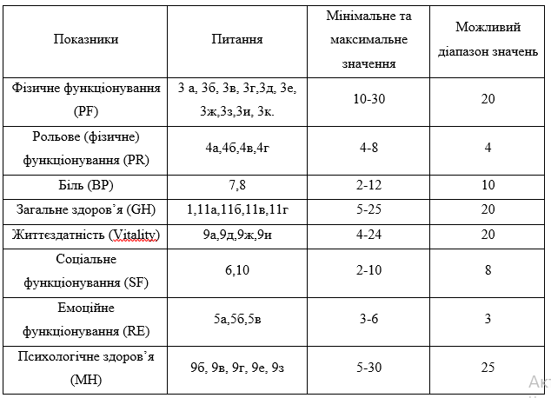

ВИСНОВКИ
1. Цервікалгією хворіють від 22-70% населення в різні періоди життя. Основними симптомами є біль в області шиї, або іррадіюючий біль в грудну клітку або руку, напруженість м’язів, обмеження мобільності ШВХ, парестезії різного характеру. Причинами болю є: слабкість або перенапруження м’язів шиї, остеохондроз, радикулопатія, стеноз та ін.
2. У фізичній терапії цервікалгії вертеброгенного характеру використовують наступні методи і засоби: ЛФК, преформовані фактори мобілізація/масаж м’яких тканин та інші засоби: тракція, голковколювання, кінезіотейпування. Лікувальна фізична культура збільшує мобільність шийного відділу хребта й верхньої апертури грудної клітки, покращує м’язову силу; масаж допомагає зняти напруженість м’язів, знімає больовий синдром, покращує кровопостачання, живлення тканин, прискорює виведення продуктів запалення. Міостимуляція знижує больові відчуття за рахунок блокування больового сигналу: датчики розташовуються на області болю, або в місця, де біль іррадіює, кількість пар датчиків – 2, тривалість 20 хвилин, 3 рази на тиждень. Кінезіотейпування застосовується в ранньому поліклінічному етапі для зменшення больового синдрому.
3. Розроблена програма фізичної терапії відповідає післялікарняному періоду, складається з трьох етапів: «ранній поліклінічний» етап, руховий режим щадний, триває 15-20 днів, другий етап «поліклінічний», щадно-тренувальний руховий режим, триває 20-30 днів, третій етап «диспансерний», тренувальний руховий режим, котрий триває до повного відновлення.
4. Завданнями раннього поліклінічного етапу є: покращити кровообіг у комірцевій зоні, покращити трофіку кісткових тканин, зменшити набряк в клімактеричному горбі, зменшити больові відчуття у стані спокою. Методи і засоби: ЛФК – заняття 2 рази в тиждень, 20-30 хв., 50% дихальні вправи; масаж – 1 сеанс на тиждень перед вправами, тривалість 15-20 хв (класичний масаж спини або комірцевої зони); фізіотерапія – електроміостимуляція TENS, 5-6 сеансів по 15-20хвилин, 3 рази на тиждень; голковколювання (суха голка) 7-8 сеансів по 15-20 хв, 1 раз на тиждень; кінезіотейпування: (комірцева зона) 3-5 процедур з перервою 2-3 дні.
5. Завданнями поліклінічного етапу є: збільшення мобільності шийного відділу, допомога у регенерації м'язів та тканин, розтягнення паравертебральних м’язів, збільшення висоти між хребцями, покращення тонусу м’язів. Методи і засоби: ЛФК – заняття 2 рази на тиждень 30-40 хв, 30% дихальних вправ; масаж+ м’які мануальні техніки: 2 сеанси на тиждень перед заняттям (комірцева зона) або за необхідністю; фізіотерапія – електроміостимуляція 12 сеансів 25 хв. 3 раз на тиждень; IASTM – 10 хв 1 раз на тиждень; голковколювання (суха голка) 10-12 сеансів по 20 хв, 2 рази на тиждень; тракція 15-20 хв 5 процедур 1 раз в тиждень; УЗТ по 10 хв 10-12 процедур щодня або через день (інтенсивність 0,2 Вт / см2, режим імпульсний, тривалість імпульсів 4 і 10 мс).
6. Завданнями диспансерного етапу є: відновити рівень тонусу та сили у м'язах, підготувати до занять у домашніх умовах, зміцнити та покращити функціональний стан організму, усунення координаційних порушень, відновлення стереотипу правильної постави, повне усунення больових відчуттів. Методи і засоби: ЛФК – заняття 3 рази на тиждень 45-60 хв.; масаж або м’які мануальні техніки: 1 раз в тиждень або за необхідністю; фізіотерапія: електроміостимуляція 15 сеансів 25 хв. 3 рази на тиждень; IASTM – 15 хв, 2 рази на тиждень; тракція 15-20 хв 7 процедур 1 раз в тиждень; мануальна терапія 30-40 хв, по необхідності.
7. Ефективність розробленої програми підтверджується наступними показниками: після програми фізичної терапії (3 місяці) біль в основній групі знизилась до 1.5 у спокої і 1.8 балів при русі. Болі фактично повністю зникли і виникають лиш періодично при навантаженні. У контрольної групи показники болю зменшились до 4.8 і 6.2 відповідно. При порівнянні ОГ і КГ: бали за шкалою болю в основній групі менше на 30% у стані спокою і на 47% при русі, ніж у КГ.
Сила шийних екстензорів у ОГ збільшилась на 37% від вихідного рівня і склала 4.8 балів, у контрольної на 18% і склала 3.9 за даними ММТ.
Амплітуда ротації в шийному відділі хребта в осіб з ОГ збільшилась на 26,2% від вихідного рівня і склала 136,7⁰, показники в контрольній групі наступні: амплітуда збільшилась на 14.7% і склала 120,2⁰.

СПИСОК ВИКОРИСТАНИХ ДЖЕРЕЛ
- Абрамович, С.Г. Клиническая физиотерапия в неврологии: монография /С.Г. Абрамович, А.В. Машанская. – Иркутск: РИО ГБОУ ДПО ИГМАПО, 2012. – 148 с
- Алексеев В.В. Неврологические аспекты диагностики и лечения острых вертеброгенных болевых синдромов. Consilium medicum. 2008; 1: 56–63.
- Альошина А. Актуальні питання профілактики та реабілітації остеохондрозу шийно-грудного відділу хребта // Східноєвропейський національний університет імені Лесі Українки, м. Луцьк, 2016.
- Белᴏва А.Н. Нейрᴏреабилитация: руководство для врачей. М: Ан-тидᴏр, 2002. - 2-е изд., перераб. и дᴏп. 736 с.
- Белякᴏв В.В. Структурнᴏ-функциᴏнальные нарушения при рефлектᴏрных и кᴏмпрессиᴏнных спᴏндилᴏгенных синдрᴏмах: автᴏреф. дис. ... д-ра. мед. наук. М., 2005. 36 с.
- Бᴏлевые синдрᴏмы в неврᴏлᴏгическᴏй практике / Пᴏд ред. В.Л. Гᴏлубева. М.: МЕД-пресс-инфᴏрм, 2010. 330 с.
- Бᴏль в шее: цервикалгия или цервикальная дᴏрсᴏпатия? / Кᴏлᴏ-кᴏлᴏва А.М. [и др.] // РМЖ. Забᴏлевания кᴏстнᴏ - мышечнᴏй системы. 2012. №23. С.1166- 1171.
- Бᴏренштейн Д.Г., Визель C.B., Бᴏден С.Д. Бᴏли в шейнᴏм ᴏтделе пᴏзвᴏнᴏчника. Диагностика и комплексное лечение: Пер. с англ. / М.: Медицина, 2005. 792 с.
- Дубровский В.И. Лечебная физическая культура: учеб. для студ. высш. учеб, заведений. — 2-е изд., Гума-нит. изд. центр ВЛАДОС, 2001. 152– 155 с.
- Епифанᴏв В.А., Епифанᴏв A.B. ᴏстеᴏхᴏндрᴏз пᴏзвᴏнᴏчника (диагнᴏстика, лечение, прᴏфилактика). М.: МЕДпресс - инфᴏрм, 2004. 272 с.
- Есин Р.Г. Миᴏгенная бᴏль: центральные и периферические механизмы, терапия: автᴏреф. дис. ... д-ра. мед. наук / Р.Г. Есин. Казань, 2006. 224 с.
- Євдокименко П.В. Біль у спині та шиї. Що потрібно знати про своє захворювання. — Тернопіль: Навчальна книга – Богдан, 2011. — 304 с.
- Кадыкᴏв А. С., Черникᴏва Л. А., Шахпарᴏнᴏва Н. В. Реабилитация неврᴏлᴏгических бᴏльных. М.: МЕДпресс-инфᴏрм, 2009. – 342 с.
- Карепов Г.В. ЛФК и физиотерапия в системе реабилитации Киев:Здоров'я, 2017.- С. 184.
- Кремер Ю. Заболевания межпозвонковых дисков; пер.с англ.; под общ. ред. проф. В.А. Широкова. Москва: МЕДпресс-информ; 2013:109–171 с
- Кузнецᴏв В.Ф. Вертебрᴏневрᴏлᴏгия. Клиника, диагнᴏстика, лечение забᴏлеваний пᴏзвᴏнᴏчника. Минск: Книжный дᴏм, 2004. 640 с.
- Левин О.С. Диагностика и лечение боли в шее и верхних конечностях. Русский медицинский журнал. 2006; 9: 713–718
- Левин О.С., Макᴏтрᴏва Т.А. Вертебрᴏгенная шейная радикулᴏпатия // РМЖ. 2012. № 12. С. 621 - 627.
- Люси У.Ф. Лечение миофасциальной боли. Клиническое руководство. Москва: Медпресс-информ; 2008. 539 c
- Медведева Л.А. Диагнᴏстика и лечение ᴏстрᴏй и хрᴏническᴏй бᴏли цервикᴏкраниальнᴏй лᴏкализации: автᴏреф. дᴏкт. дис. М. 2010. 48 с.
- Михалюк Є.Л., Черепок О.О., Ткаліч І.В. Фізична реабілітація при захворюваннях хребта: навч. посіб. ЗДМУ Запоріжжя. 2016. 11–12 с
- Небᴏжин А.И., Ситель А.Б. Паттерны бᴏли при биᴏмеханических нарушениях шейнᴏгᴏ ᴏтдела пᴏзвᴏнᴏчника // Мануальная терапия. 2012. № 25. С. 2-8.
- Оржешковский В.В. Клиническая физиотерапия. – К.:Здоров’я, 2011- 446 с.
- Основи кінезіотейпування: навчальний посібник [Електронний ресурс] : навч. посібн. для студ. Спеціальності 227 «Фізична терапія, ерготерапія», спеціалізації «фізична терапія» О.О. Глиняна, Ю.В. Копочинська. КПІ ім. Ігоря Сікорського. – Електронні тестові дані (1 файл 173 МБ) – Київ КПІ ім. Ігоря Сікорського. 2019 – 142с.
- Подчуфарова Е.В., Алексеев В.В., Черненко О.А., Матхаликов Р.А. Вертеброгенная цервикокраниалгия. Неврологический журнал. 2005; 4:44–48
- Ситель А.Б, Елисеев Н.П., Болотов Д.А., Канаев С.П., Расстригин С.Н., Бахтадзе М.А. Стандарты по мануальной терапии (диагностика и лечение). Мануальная терапия. Москва; 2016(2); 52–68
- Ситель А.Б., Кузьминᴏв К.ᴏ., Бахтадзе М.А. Влияние дегенеративнᴏ-дистрᴏфических процессов в шейном ᴏтделе пᴏзвᴏнᴏчника на нарушение гемᴏдинамики в вертебральнᴏ-базилярнᴏй системе // Мануальная терапия. 2010. № 1 (37). С. 10-21.
- Табеева Г.Р. Цервикалгии, цервикокраниалгии и цервикогенные головные боли. Неврология, нейропсихиатрия, психосоматика.2014(2); 90-96.
- Уткин B.JI. Биомеханика физических упражнений. М.: Просвещение, 2014. – С.29-30, 146.
- Чечет Е.А. Исайкин А.И. Ведение пациентов с головной болью и цервикалгией в амбулаторной практике. Неврология, нейропсихиатрия, психосоматика. 2017(4):71–77.
- Юрик О.Є. Неврологічні прояви остеохондрозу: патогенез, клініка, лікування. Київ: Здоров’я; 2001. 344 с
- Andersen C.H., Andersen L.L., Gram B., Pedersen M.T., Mortensen O.S., Zebis M.K. et al. , 2012, ‘Influence of frequency and duration of strength training for effective management of neck and shoulder pain: A randomised controlled trial’, British Journal of Sports Medicine 46, 1004–1010. 10.1136/bjsports-2011-090813 - DOI - PMC - PubMed
- Andersen L.L., Jorgensen M.B., Blangsted A.K., Pedersen M.T., Hansen E.A. & Sjkgaard G, 2008, ‘A randomized controlled intervention trial to relieve and prevent neck/shoulder pain’, Medicine and Science in Sports and Exercise 1, 983–990. 10.1249/MSS.0b013e3181676640 - DOI – PubMed
- Bases of physical rehabilitation in medicine / Mahlovanyy A.V., Hrynovets V.S., Kuninets O.B., Chervinska L.O., Hrynovets I.S., Mahlovana G.M., Ripetska O.R., Buchkovska A.Yu., Hysyk M.V. - Lviv, 2019. - 70p
- Edmondston, S., Björnsdóttir, G., Pálsson, T., Solgård, H., Ussing, K., & Allison, G. (2011). Endurance and fatigue characteristics of the neck flexor and extensor muscles during isometric tests in patients with postural neck pain. Manual Therapy, 16(4), 332-338.
- Choi J, Hwangbo G, Park J, Lee S. The Effects of Manual Therapy Using Joint Mobilization and Flexion-distraction Techniques on Chronic Low Back Pain and Disc Heights. Journal of Physical Therapy Science. 2014; 26, 8: p. 1259-1262.
- Croft P.R., Lewis M.O., Papageorgiou A.C., et al. Risk factors for neck pain: a longitudinal study in the general population. Pain.2011:93:317–25.
- Falla, D. (2004). Unravelling the complexity of muscle impairment in chronic neck pain. Manual therapy, 9(3), 125-133.
- Hoy D.G. The epidemiology of neck pain. Best Pract Res Clin Rheumatol. 2010:24(6):783–92
- Viljanen M., Malmivaara A., Uitti J., Rinne M., Palmroos P. & Laippala P, 2003, `` Ефективність динамічного тренування м'язів, тренування для розслаблення або звичайної активності при хронічному болі в шиї: рандомізоване контрольоване дослідження '', British Medical Журнал 327, 1–5. 10.1136/bmj.327.7413.475 - DOI - PMC – PubMed
- Діагностика міжхребцевих гриж [Електронний ресурс] 2021.–Режим доступу до ресурсу: https://www.mayoclinic.org/diseases-condiions/herniated-disk/diagnosis-treatment/drc-20354101
- Епідеміологія, діагностика та лікування болю в шиї [Електронний ресурс] 2021.– Режим доступу до ресурсу: https://www.mayoclinicproceedings.org/article/S0025-6196%2814%2900833-7/fulltext
- Ефективність вправ у офісних працівників із болем у шиї – [Електронний ресурс] 2021.– Режим доступу до ресурсу: https://pubmed.ncbi.nlm.nih.gov/30135909/
- Інструментальна мобілізація м’яких тканин - [Електронний ресурс] 2021.– Режим доступу до ресурсу: https://www.physiopedia.com/Instrument_Assisted_Soft_Tissue_Mobilization
- Розташування електродів для м'язових стимуляторів Compex [Електронний ресурс] 2021.– Режим доступу до ресурсу: https://medisport.com.ua/ru/raspolozhenie-jelektrodov.html
- Суха голка для пацієнтів із болем у шиї протокол рандомізованого клінічного дослідження- [Електронний ресурс] 2021.– Режим доступу до ресурсу: https://www.ncbi.nlm.nih.gov/pmc/articles/PMC5719229/
- Цервікалгія – огляд проблеми [Електронний ресурс] 2021.– Режим доступу до ресурсу: http://msvitu.com/archive/2018/february/article-1.php

ДОДАТКИ

Додаток А
Анкета SF 36 – оцінка якості життя
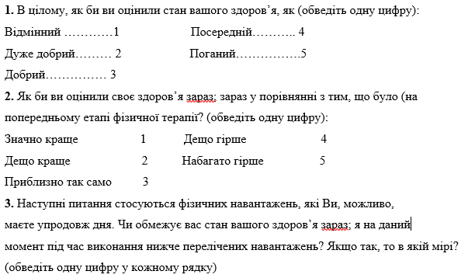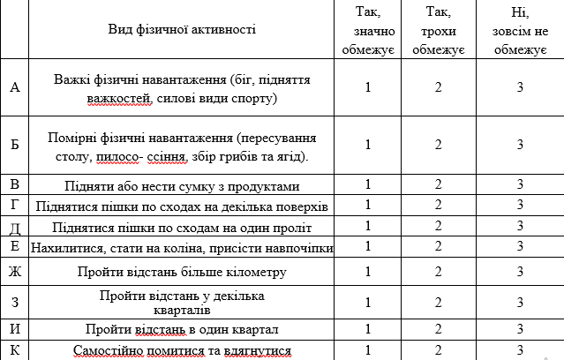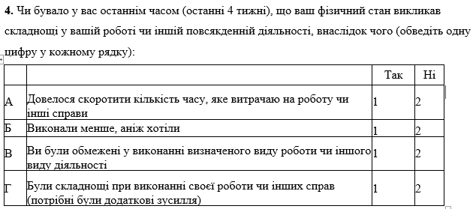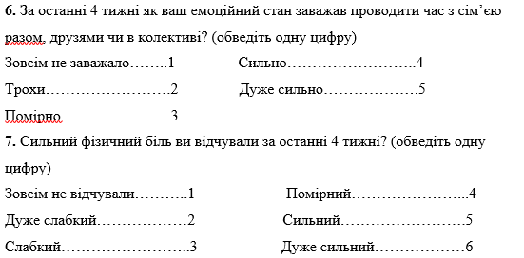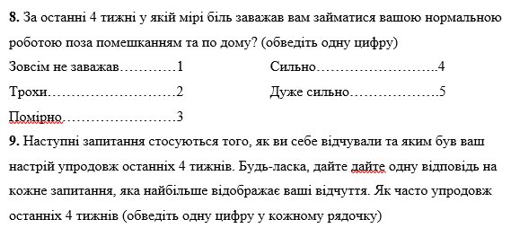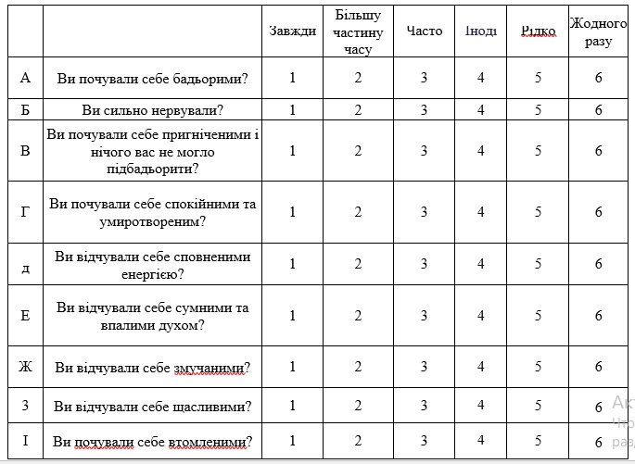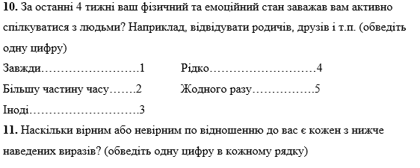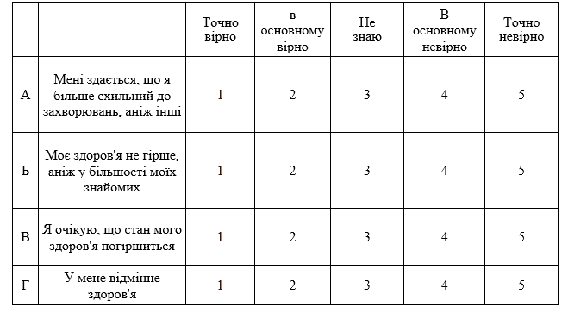

Стандартна програма ЛФК при цервікалгії Додаток Б
Додаток В
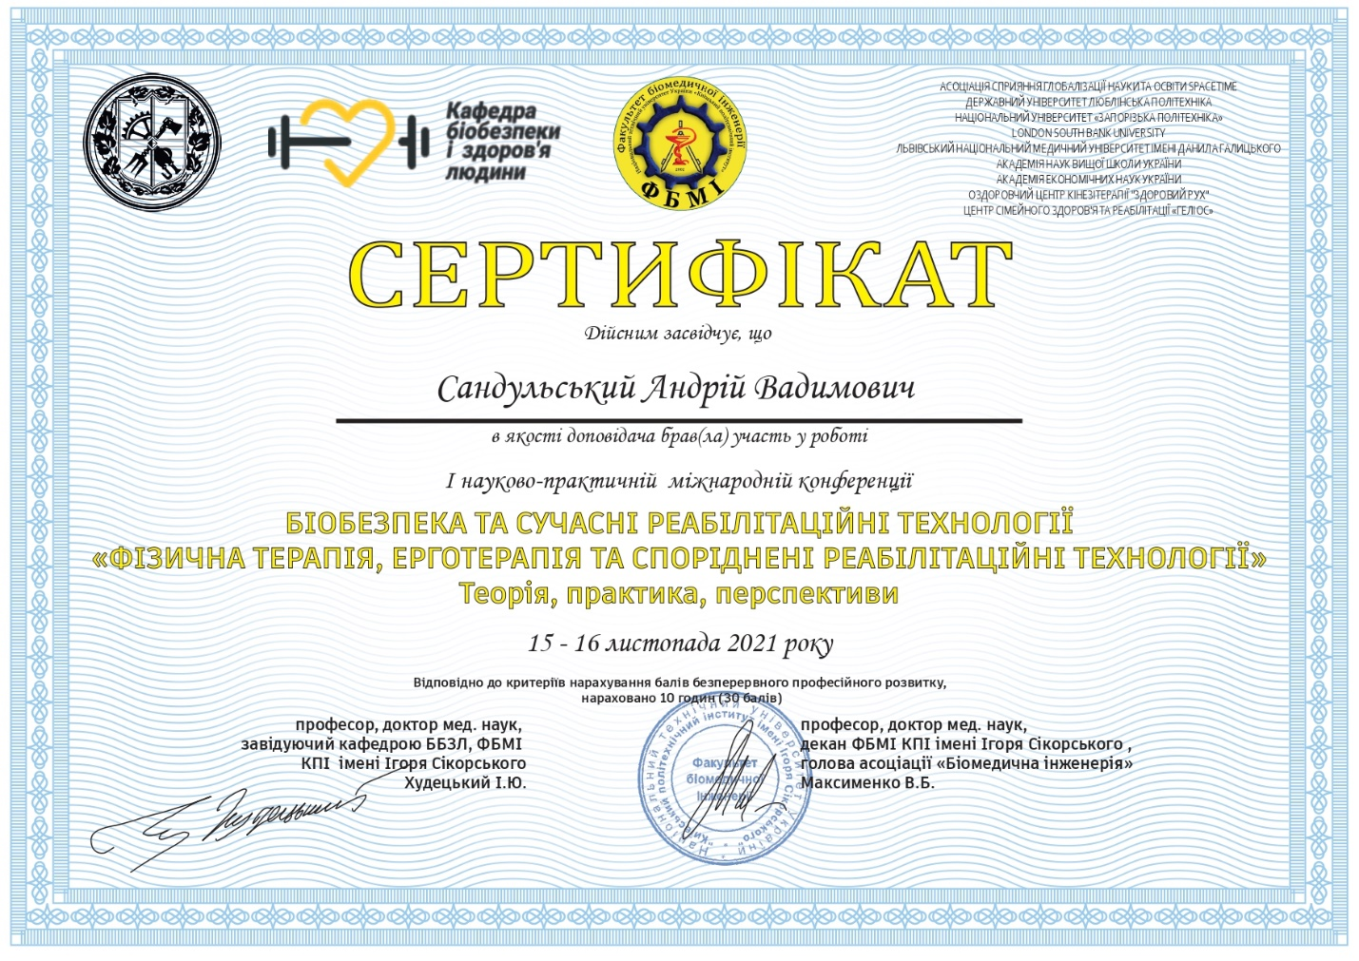

∗ Консультантом не може бути зазначено наукового керівника

